Министерство образования и науки Республики Татарстан

Федеральное государственное автономное образовательное учреждение высшего образования «Казанский (Приволжский) федеральный университет»
Кафедра теории и методики географического и экологического образования
Института геологии и нефтегазовых технологий КФУ

Региональное отделение Русского географического общества
в Республике Татарстан

МКУ «Отдел образования Исполнительного комитета Тетюшского муниципального района Республики Татарстан»

ТРАНСФОРМАЦИЯ ОБЩЕСТВЕННОГО СОЗНАНИЯ ЧЕРЕЗ ЭКОЛОГИЧЕСКОЕ ОБРАЗОВАНИЕ: ОТ ЗНАНИЙ К ОТВЕТСТВЕННОМУ ДЕЙСТВИЮ
материалы III Всероссийской научно-практической конференции
«Экология - взгляд в будущее»

Тетюши 2026

ББК 74.00
П78

Составители: Кирилина Гульнара Феридовна, начальник МКУ «Отдел образования Исполнительного комитета Тетюшского муниципального района РТ»; Ромашкина Дарья Михайловна, заместитель начальника по учебно-методической работе, заведующий информационно-методическим отделом МКУ «Отдел образования Исполнительного комитета Тетюшского муниципального района РТ»; Ризаева Нурия Наильевна, методист МКУ «Отдел образования Исполнительного комитета Тетюшского муниципального района РТ»; Ахметзянова Минирауза Мансуровна, учитель русского языка и литературы МБОУ «Тетюшская татарская средняя общеобразовательная школа».

Материалы III Всероссийской научно-практической конференции «Экология - взгляд в будущее» / сост.: Г.Ф. Кирилина, Д.М. Ромашкина, Н.Н. Ризаева, М.М. Ахметзянова - Тетюши, 2026. - 57 с.

АРАЗГЕЛДИЕВА Л.Б.,
Казанский (Приволжский) федеральный университет, г. Казань

ФОРМИРОВАНИЕ ЭКОЛОГИЧЕСКОЙ КУЛЬТУРЫ ОБУЧАЮЩИХСЯ НА УРОКАХ ГЕОГРАФИИ

Аннотация. В статье рассматриваются некоторые аспекты формирования экологической культуры на уроках географии в общеобразовательных учебных заведениях. Экологическая культура выступает как уникальный механизм, обеспечивающий самосохранение общества и его адаптацию к окружающей среде. Формирование эколого-географической культуры обучающихся является необходимым в условиях кризиса современной системы образования, вызванного глобальным кризисом цивилизации, связанным с узко- прагматической ориентацией специалистов, жёстким разграничением гуманитарных, естественно-научных и технических дисциплин, и нацеленным на узкодисциплинарный подход без горизонтальных и вертикальных связей.
Ключевые слова: экология, география, обучающиеся, образование, природа, экологическая культура.
L.B. Arazgeldiyeva,
Kazan (Volga Region) Federal University, Kazan Russia
FORMATION OF ECOLOGICAL CULTURE OF STUDENTS IN GEOGRAPHY LESSONS

Annotation. This article examines some aspects of developing an ecological culture in gеography lеssons in general education institutions. Ecological culture acts as a unique mechanism for ensuring the self-preservation of society and its adaptation to the environment. Developing an ecological and geographical culture in students is essential given the crisis of the modern education system caused by the global crisis of civilization, which is associated with the narrowly pragmatic orientation of specialists, the rigid distinction between the humanities,, natural sciences, and technical disciplines,, and a narrowly disciplinary approach without horizontal or vertical connections.
Keywords. ecology, geography, students,, education, nature, ecological culture.
Введение. В литературе с 70-х годов ХХ века произошла быстрая экологизация естественнонаучных дисциплин и экологический подход становится всеобщим. С 80-х годов ХХ века начали использовать такие понятия как «экологическое образование», «экологическое воспитание», «экологическое мышление», «экологическое сознание», «экологическая культура» и др. В настоящее время понятие «экологическая культура» содержит новые ценности и методы, направленные на сохранение Земли как уникальной экосистемы. Она приобрела онтологический статус – это означает, что экологическая культура стала не просто существующим явлением, а фундаментальной основой бытия современного человека [5]. Культура выступает как уникальный механизм, обеспечивающий самосохранение общества и его адаптацию к окружающей природной среде. Однако современная культура и её носители зачастую сосредоточены на элитарной самодостаточности и поисках разнообразных форм, что привело к утрате нравственной меры, чувства долга и социальной ответственности. Это ослабляет общественный потенциал адаптации и защиты природы [1,4].
Основная часть. Понятие «экологическая культура» можно отнести ко всем дисциплинам школьного курса. Под ним подразумевают культуру всех видов деятельности человека, связанную с познанием, освоением и преобразованием природы. Экологическая культура развивается в рамках экологического образования и его важной части - экологического воспитания. Экологически образованный и воспитанный человек обладает необходимыми умениями и навыками единственно верного поведения при взаимодействии с природой, понимает сущность экологических взаимосвязей, представляет положительные и отрицательные последствия воздействия человека на природу [1,5,6].
В условиях информационного общества не удается адекватно оценить реальную экологическую ситуацию, наблюдается девальвация нравственных норм. Кроме этого, отрицательную роль играет недостаточное внимание к воспитательной работе в школах. Часто образовательный процесс сосредоточен лишь на передаче теоретических знаний, тогда как практика воспитания позитивного отношения к природе остается поверхностной.
Необходим переход от формального усвоения материала к глубокому пониманию значимости природы и ее охраны. Важно включить в учебный процесс разнообразные формы активности: организацию тематических экскурсий, посещение музеев природы, экологических лагерей, проведение научных исследований и проектных работ. Школьники должны иметь возможность непосредственно наблюдать природные процессы, анализировать экологические проблемы родного края и предлагать пути их решения. Особое значение приобретает развитие эмоционально-чувственного восприятия природы, воспитание эстетического вкуса и любви к окружающему миру. Экологические проекты, фестивали и конкурсы способны привлечь внимание, усилить интерес учеников и способствовать формированию чувства личной ответственности за состояние окружающей среды. Необходимо повышать педагогическую компетентность учителей, обеспечить подготовку преподавателей-экологов, владеющих современными методами экологического просвещения. Важно также поддерживать тесное сотрудничество школ с научными учреждениями, организациями зеленого движения и местными властями, способствующими решению конкретных экологических задач.
Современные школьные стандарты географии включают много исторических сведений и активно используют исторический подход для развития у учеников понимания взаимосвязей между человеком, обществом и природой. Это мышление позволяет анализировать социальные явления и влияние общества на окружающую среду, развивая способность критически воспринимать и избирательно усваивать информацию.
По мнению И.Т. Гайсина, «…эколого-историческое сознание обучающихся- сложное духовное образование, отражающее исторически сложившиеся взаимоотношения человека, природы и общества, выполняющее функцию регулятора в отношениях человека с окружающим миром».
Анализ литературных источников показывает, что география важна для формирования правильного взгляда на мир и ответственности перед природой [1,6]. Она учит понимать связь человека и природы, влияет на развитие заботы об окружающей среде [4,6]. Географические занятия помогают ученикам видеть воздействие человеческой деятельности на Землю, знакомят с правилами разумного использования природных богатств и помогают найти пути решения экологических проблем. Учебник географии дает много полезных сведений о влиянии человека на природу и показывает важность экологической культуры. Изучая разные темы географии, такие как: «Полезные ископаемые и их способы добычи», «Мировой океан и его значение для человека», «Гидросфера – кровеносная система Земли», «Атмосфера Земли и ее значение для человека», «Воздействие человека на природу Земли», «Почва как особое природное тело», «Природные зоны Земли», «Природные комплексы как части географической оболочки», «История изменения природы Земли человеком», « Изменение человеком природы материков», «Климат и человек», «Человек и вода», «Рациональное использование и охрана почв», «Человек в ландшафте» «Рациональное использование природных ресурсов», «Охрана природы и охраняемые территории», школьники учатся бережно относиться к планете и формируют свое экологическое мышление через освещение реальных проблем окружающей среды и способов ее восстановления, что помогает учащимся понять взаимосвязь природных процессов и деятельности человека. Интеграция географических знаний с экологическими умениями обеспечивает целостное восприятие мира и развитие экологического мышления, дает возможность воспитать ответственное отношение к природе и обществу, что выражается в бережливом и рациональном природопользовании, формирование качеств, таких как предприимчивость, ответственность и патриотизм, которые необходимы для устойчивого развития общества [1,5,6].
Формирование экологической культуры является крайне важным процессом, осуществляемым как на уроках географии, так и во внеурочное время. Это достигается через освещение реальных проблем окружающей среды и способов её восстановления, что помогает учащимся понять взаимосвязь природных процессов и деятельности человека, интеграцию географических знаний с экологическими умениями.
Для формирования экологической культуры на уроках географии применяются различные методы. Например, проектная деятельность. Обучающиеся создают проекты, направленные на охрану окружающей среды в их регионе; используют визуальные материалы и мультимедийные средства. В видеороликах демонстрируются последствия вырубки лесов, неправильного и нерационального использования природных ресурсов, загрязнение окружающей среды. Это помогает учащимся осознать важность бережного отношения к природе, увидеть, что география тесно связана с биологией, физикой, химией и экономикой. У детей появляется возможность рассматривать проблемы с разных позиций, принимать активное участие в практических мероприятиях, организовать экологические акции, такие как сбор и сортировка мусора, посадка деревьев или же проведение субботников по уборке территории.
Заключение. Таким образом, только комплексный подход к образованию, включающий активное привлечение детей к практической деятельности, сможет сформировать у молодежи ответственное отношение к природе и стремление сохранить окружающую среду для будущих поколений.

Список литературы

1.Андреева, Н. Д. Теория и методика обучения экологии: учебник для студ. высш. учеб. заведений / Н.Д. Андреева, В.П. Соломин, Т.В. Васильева; под ред. Н.Д. Андреевой. – М.: Издательский центр «Академия», – 2009. – 208 с.
2.Гайсин, И. Т. Формирование экологической культуры у студентов профессионального образования на уроках географии / И. Т. Гайсин, А. Д. Хаялеева, Р. Г. Зайнуллина // Актуальные проблемы гуманитарных и естественных наук: Сборник научных трудов V Международной конференции профессорско-преподавательского состава, Казань, 19 марта 2021 года. – Казань: Общество с ограниченной ответственностью "Печать-Сервис-XXI век", 2021. – С. 141-142.
3.Гайсин, Р. И. О роли Русского географического общества в развитии методической системы географического и экологического образования в школе и в вузе в ХХ веке /. Гайсин, Р. А. Уленгов, И. Т. Гайсин, А. Д. Хаялеева // Охрана природной среды, рациональное природопользование и эколого-биологическое образование: Сборник материалов международной научно-практической конференции, Елабужский институт Казанского (Приволжского) федерального университета, 25 октября 2023 года. – Елабуга: Казанский (Приволжский) федеральный университет, 2024. – С. 145-150.
4.Судакова, С. В. Способы формирования экологического образования на уроках географии // Урбоэкосистемы: проблемы и перспективы развития: сб. мат-лов VI Междунар. науч.-практич. конф. – Ишим: ИПИ им. П.П. Ершова (филиал) ТюмГУ, – 2018. – С.205-207.
5.Усачева, Н. Л. Формирование экологической культуры у обучающихся на уроках географии и через внеурочную деятельность / Н. Л. Усачева // Проблемы фундаментальной подготовки в школе и вузе в контексте современности: Межвузовский сборник научных работ VIII Всероссийской научно-практической конференции, Череповец, 12–13 декабря 2013 года / Редактор-составитель А.Е. Новиков. Том Выпуск 7. – Череповец: Череповецкий государственный университет, 2017. – С. 188-190.
6.Хусаинов З.А. Региональная модель формирования экологической культуры учащихся. Монография. Казань: Экоцентр, 2002. -169с.

ГАЙСИНА Е.А.,
логопед МБДОУ «Детский сад №288» Кировского района г. Казани

НЕКОТОРЫЕ АСПЕКТЫ ПРЕЕМСТВЕННОСТИ ЭКОЛОГИЧЕСКОГО ОБРАЗОВАНИЯ ДОШКОЛЬНИКОВ

И ОБУЧАЮЩИХСЯ ШКОЛ

В современных условиях перед образовательными учреждениями стоит важная образовательная и воспитательная задача - воспитать дошкольников и обучающихся с высокой экологической культурой, способных оптимизировать природную среду. Этому способствует использование в экологическом образовании и воспитании различных форм организации учебно-воспитательного процесса, которые позволяют обучающимся увидеть, что общение с природой приносит радость и разносторонне обогащает личность, осознать, что в бережном отношении к ней проявляется нравственность и гражданский долг человека.
В последние годы в дошкольных и общеобразовательных учебных заведениях ведется значительная работа по экологическому образованию и воспитанию обучающихся, однако она осуществляется в основном эпизодически, от случая к случаю, только силами воспитателей и педагогов-энтузиастов. Хотя экологический материал частично введен в содержание предметов естественнонаучных, общеобразовательных дисциплин в образовательных организациях, но несмотря на это многие педагоги мало используют его огромные воспитательные возможности и недооценивают экологические знания в общей системе дошкольного и школьного образования и экологического воспитания как одного из важнейших направлений развития личности [1,2].
В настоящее время деятельность человека стала основной причиной разрушения природной среды, и в то же время только человек способен изменить в лучшую сторону сложившуюся экологическую ситуацию, а в психологии деятельность определяется как активное взаимодействие человека с окружающей природной средой, в ходе которого человек целенаправленно воздействует на природу, удовлетворяя потребности [3]. Основными целями экологического образования и воспитания в ДОУ являются: воспитание эмоционально-положительного отношения к природе и восприятие ее красоты; расширение элементарных научных знаний о природе и экологии; начальное представление об экологических проблемах современности и путей их решения: вырубка лесов, вымирание животных и растений, загрязнение мирового океана, глобальное потепление, перенаселение, нехватка пресной воды, ухудшение экологической ситуации в городах, мусорный коллапс и прочее; понимание характера взаимоотношений человека с окружающей средой и его влияния на экологическую обстановку; формирование бережного отношения к окружающей среде и природным ресурсам, представлений о здоровом образе жизни, правильных экологических привычках и другие[3].
Результаты анализа научно-методической литературы показывают, что проблемами экологического образования и воспитания дошкольников и обучающихся образовательных организаций занимались ученые А.Н. Захлебный, И.Д. Зверев, Н.М. Мамедов, Л.В. Моисеева, А.В. Миронов, И.Т. Гайсин, И.Т. Суравегина, З.А. Хусаинов, Л.Р. Храпаль и другие. В их трудах были выделены следующие дидактические условия реализации принципа преемственности экологического образования:
а) постановка дидактических целей и задач обучения;
б) учет возрастных и индивидуальных особенностей, склонностей и интересов;
в) выявление возможностей в реализации всех структурных компонентов преемственности в экологическом образовании;
г) учет уровня педагогического мастерства воспитателей и преподавателей, состояния материально-технической базы учебного заведения:
д) единство интеллектуального и эмоционального восприятия окружающей среды;
е). активная практическая деятельность по изучению проблемы экологии и улучшению ее состояния;
ж) обеспечение преемственности форм, методов и приемов обучения от дошкольного уровня до уровня повышения квалификации;
з) сочетание игровой и трудовой деятельности дошкольников и младших школьников и другие [1,2,3].
Следовательно, создание этих дидактических условий является предпосылкой для конкретной деятельности преподавания и обучения в образовательных организациях по реализации принципа преемственности в непрерывном экологическом образовании. Также процесс экологического образования и воспитания должен быть непрерывным и прогрессирующим; необходима тесная взаимосвязь естественнонаучных и социально-гуманитарных дисциплин для приобретения более глубоких экологических знаний и умений, обеспечивающих понимание и решение экологических проблем; обучение в группе (классе) должно сочетаться с возможностью изучить окружающую среду непосредственно и должно быть направлено на формирование у дошкольников и обучающихся сознательного к ней отношения. Например, в дошкольных образовательных учреждениях для реализации экологического воспитания применяются: наблюдения за растениями и животными, иллюстративно-наглядные пособия (фотография, видео и кино фильмы, рисунки и картины о природе), экологические игры, экскурсии (в лес, городские парки, водоемы) и трудовая деятельность (уход за растениями, посадка цветов и деревьев и т.д.) и другие [2,3].

Литература
1.Гайсин И.Т. Эколого-нравственное воспитание школьников: монография. 2-изд. перераб. и доп. -Казань: Отечество, 2015. -132с.
2.Галиева Г.М., Гайсин И.Т. Формирование экологической компетентности школьников: монография. -Казань: Отечество, 2015. -166с.
2.Миронов А.В. Преподавание экология в школе /А.В. Миронов. -М.: Гуманитар. изд. центр ВЛАДОС, 2004. -22с.

ГАЛИМЗЯНОВА Д.И, САГДАТОВА Д.К.,
МБОУ «Школа №42 имени Героя России Д.Р. Гилемханова» Приволжского района г. Казань МАОУ «Многопрофильный лицей №11»
Советского района г. Казань

ПЕДАГОГИЧЕСКОЕ НАСЛЕДИЕ И НАУЧНЫЕ ТРУДЫ

ХАЗЕЕВА ГАБДЕЛЬБАРА ХАЗЕЕВИЧА
Аннотация: в статье освещается научная и педагогическая деятельность Габдельбара Хазеевича Хазеева - известного географа, педагога, заслуженного учителя Республики Татарстан. Рассмотрены основные этапы его профессионального становления: от работы в сельской школе до профессорской деятельности в вузе. Особое внимание уделено вкладу ученого в развитие экологического образования, его методическим разработкам и многолетней экспедиционной работе.
Ключевые слова: научно-педагогическая деятельность, географ, образование, география.
В истории образования России и Татарстана немало имен, которые олицетворяют преданность профессии и высокий уровень педагогического мастерства. Среди них достойное место занимает Габдельбар Хазеевич Хазеев - ученый-географ, педагог, заслуженный учитель Республики Татарстан.
Родился он 14 июля 1946 года в деревне Абалач Менделеевского района в многодетной крестьянской семье. С ранних лет помогал родителям в колхозе, а в школьные годы увлекся естественными науками — географией и биологией.
После окончания школы служил в ракетных войсках в Красноярске, где проявил себя как активист и спортсмен, был отмечен Почетной грамотой ЦК ВЛКСМ.
В 1968 году поступил в Казанский государственный педагогический институт (КГПИ) на отделение географии и биологии. Начиная с первого курса, под руководством доцента Ю.В. Бабанова занимался научными исследованиями в области краеведения и физической географии, выступал на студенческих конференциях различного уровня, где неизменно занимал призовые места.
Окончив институт в 1973 году, по распределению был направлен в Верхне-Уратьминскую среднюю школу Нижнекамского района. В течение трех лет работал учителем географии и биологии, а также заместителем директора по учебно-воспитательной работе. Уже тогда он проявил себя как педагог, глубоко владеющий материалом и современными методиками. Уделял большое внимание краеведению, проводил экскурсии и полевые исследования, результаты которых публиковал в научных сборниках.
С 1976 года начался его путь в высшей школе. Приглашенный заведующим кафедрой географии КГПИ доцентом Ю. Бабановым, Габдельбар Хазеевич занял должность учебного мастера, затем ассистента. Параллельно вел занятия на подготовительном отделении, проводил полевые практики по геоморфологии, гидрологии, картографии, а также комплексные физико-географические практики в районах Татарстана.
В 2004 году ему было присвоено ученое звание доцента по кафедре «Физическая география и краеведение», а в 2006 году он был избран профессором кафедры физической географии и геоэкологии. В 2002 году успешно защитил кандидатскую диссертацию на тему «Экологическое образование в сельской школе», в которой обобщил опыт работы сельских учителей, выявил педагогические условия эффективного экологического воспитания и разработал соответствующую методическую систему.
Среди наиболее значимых трудов Габдельбара Хазеевича - монография «Экологическое образование в сельской школе» (2002), учебно-методические пособия «Экологическое образование дошкольников» (в соавторстве, 2002), «По материкам и океанам» (2006), «Использование педагогического рисунка в обучении физической географии» (2006), «Практикум по физической географии океанов» (2007), «Практикум по физической географии материков» (2007), «Практикум по физической географии и экологии Республики Татарстан» (2008), «Экологические особенности сельской местности» (2008), «Экология и география Татарстана. Словарь» (2008), «Словарь географических названий Татарстана» (2009), «Физическая география Татарстана. VIII класс» (2018) и другие.
За многолетнюю педагогическую деятельность в 2004 году ему присвоено почетное звание «Заслуженный учитель Республики Татарстан». Доцент Г.Х. Хазеев организовывал дальние комплексные практики со студентами в различных регионах страны — от Карелии до Камчатки, заключил договор о сотрудничестве с Тебердинским биосферным заповедником. На протяжении нескольких лет изучал с учащимися малые ледниковые формы рельефа Северного Кавказа, руководил предметным кружком «По материкам и океанам».
Ученый является членом Русского географического общества России и входит в состав тематической комиссии по географическому и экологическому образованию при региональном отделении РГО в Республике Татарстан.
Научно-педагогическая деятельность Габдельбара Хазеевича Хазеева представляет собой пример служения науке, образованию и родному краю. Пройдя путь от сельского учителя до университетского профессора, он воспитал несколько поколений учеников и студентов, внес значительный вклад в методику преподавания географии и экологии. Его работы - от монографий и словарей до практикумов и школьных учебников - стали важной частью образовательной системы Татарстана и России.
Особую ценность представляет разработанная им система экологического образования в сельской школе. Созданные модели, методические рекомендации и программы остаются востребованными и служат ориентиром для педагогов. Многолетняя экспедиционная работа, руководство студенческими исследованиями и активное участие в деятельности Русского географического общества свидетельствуют о широте его научных интересов и неутомимой энергии.
За достижения в педагогике и науке Габдельбар Хазеев удостоен звания «Заслуженный учитель Республики Татарстан», избран профессором кафедры физической географии и геоэкологии. Его труды получили признание на республиканском, всероссийском и международном уровнях. Однако главным итогом его работы остаются благодарные ученики, многие из которых посвятили себя географии, экологии и преподаванию.

ГАНЕЕВА Д.А.,
Научный руководитель – канд. пед. наук, доцент Бекетова С.И.
Институт геологии и нефтегазовых технологий

ЭВОЛЮЦИЯ ПЕДАГОГИЧЕСКИХ ПОДХОДОВ В ОБРАЗОВАНИИ

Аннотация: рассмотрены этапы формирования педагогических подходов в образовании. Особое внимание уделено знаниевому, гуманистическому, культурологическому, личностно-ориентированному и компетентностному подходам, позволяющим учитывать личность обучающегося для его полноценного становления.
Ключевые слова: знаниевый, гуманистический, культурологический, личностно-ориентированный и компетентностный подходы.
Образование - важный инструмент, с помощью которого формируется личность и общество в целом. Эта наука постоянно развивается и не стоит на месте. Педагогические подходы, используемые в образовательной практике, всё время меняются, отражая новые потребности и вызовы времени. Эволюция педагогических подходов связана с изменениями в социально-культурных условиях, научных открытиях и технологических достижениях.
На начальных этапах истории развития образования использовался знаниевый подход, основанный на жёсткой дисциплине и передачи знаний от учителя к ученику. В центре внимания находился учитель, как главный источник информации; ученики же были слушателями. Методы данного подхода включали лекции, запоминание и экзамены, что способствовало формированию прочной базы знаний, но ограничивало креативность и критическое мышление учащихся.
Гуманистическое направление стало развиваться с 50-х годов ХХ столетия. Основоположниками считаются: А. Маслоу и К. Роджерс. Также гуманистический подход уже встречался и в древних писаниях Аристотеля, Сократа, Платона и других. В отечественной педагогике можно выделить П.Ф. Лесгафта, В.А. Сухомлинского, К.Д. Ушинского, Л.Н. Толстого, они занимались продвижением гуманистического воспитания. Гуманистический подход представляет собой комплекс структур и механизмов, характеризующих организацию учебной деятельности, направленной на формирование целостной, стремящейся к максимальной реализации своих возможностей личности. Данный подход предполагает выбор методов, приёмов, темпа обучения, учитывающих индивидуальные особенности и образовательные потребности личности, а также уровень развития способности к обучению.
Культурологический подход отображён в трудах Дж. Локка, И. Песталоции и К. Гельвеции. Данный подход подразумевает культурное наследие, ценности и прошлые достижения человечества. Принципом является использование в обучении и воспитании ребёнка той культурной среды, в которой находится образовательное учреждение (культура нации, страны). В отечественном образовании для практической реализации культурологических идей многое сделано В.В. Краевским, И.Я. Лернером, М.Н. Скаткиным.
Личностно-ориентированный подход появился в процессе отказа от жёстко регламентированного образовательного процесса для усиления личностного аспекта образования. Наибольший вклад в этот подход внёс коллектив под руководством И.С. Якиманской. В основе личностно ориентированного подхода лежит признание уникальной сущности каждого ребёнка и индивидуальности его учебной траектории.
Компетентностный подход появился в 1960-1970 годах. В его становлении выделяют 4 этапа: 1 – с 1960-1970-х годах, 2 – 1970-1990-е года, 3 – 1990-2000-е года и 4 – с начала 2000 по нынешнее время. Сам подход направлен на формирование самостоятельности в решении проблем, условием которой является превращение предметного способа действия в средства разрешения проблем. Из отечественных учёных компетентностным подходом занималась И.А. Зимняя, выпустив в 2004 году исследовательскую работу «Ключевые компетентности как результативно-целевая основа компетентностного подхода в образовании».
Таким образом, эволюция педагогических подходов отражает динамичное развитие общества и науки. Переход от знаниевого подхода к гуманистическому, культурологическому, личностно-ориентированному и компетентностному позволяет максимально эффективно реализовать потенциал каждого ученика и обеспечить подготовку к быстро меняющемуся миру.

ДЕДОВА В.А.,
студ. 5 курса, ИГиНГТ Казанский (Приволжский)
федеральный университет, Казань

РОЛЬ МИРОВЫХ РЕЛИГИЙ В ФОРМИРОВАНИИ ГЕОГРАФИЧЕСКОЙ КУЛЬТУРЫ ШКОЛЬНИКОВ

Аннотация. Статья посвящена анализу современных технологий утилизации промышленных отходов с использованием ферментов и микроорганизмов. Рассматриваются сущность биотехнологических методов, их преимущества по сравнению с традиционными способами очистки, а также основные направления применения, включая биологическую очистку сточных вод, ферментную деструкцию загрязнителей, анаэробное сбраживание и переработку полимеров. На основе анализа научной литературы и практических кейсов показано, что данные технологии обладают высоким потенциалом, однако их широкое внедрение ограничено рядом технологических и экономических факторов.
Ключевые слова: биоремедиация; ферменты; микроорганизмы; утилизация отходов; сточные воды; биоаугментация; лакказы; анаэробное сбраживание; биогаз; переработка PET.
Сейчас многие промышленные отходы содержат стойкие загрязнители - красители, фенолы, нефтепродукты, ПАУ, пестициды, избыток органики, а иногда и трудноразлагаемые полимеры. Классические физико-химические методы часто энергозатратны, требуют реагентов и нередко просто переносят загрязнение из одной фазы в другую, например, в осадок. Биотехнологии привлекательны тем, что работают мягче по условиям, позволяют снижать токсичность, а для органических отходов ещё и возвращать ресурс в оборот - например, получать биогаз или вторичное сырьё. Что делает тему исследования актуальной [3].
Цель данного исследования – рассмотреть перспективы развития технологий утилизации промышленных отдыхов с помощью ферментов и микроорганизмов.
Задачи исследования:
- Определить, что представляет собой утилизация отходов с помощью ферментов и микроорганизмов.
- Рассмотреть основные технологии биологической утилизации отходов.
- Проанализировать примеры их применения в промышленности.
Литературный обзор: в современной научной литературе биотехнологическая утилизация промышленных отходов рассматривается как одно из ключевых направлений экологической инженерии. В работах J.-A. Majeau, S. K. Brar, R. D. Tyagi показана высокая эффективность ферментов, прежде всего лакказ, в разрушении стойких органических загрязнителей. Исследование M. Narayanan, S. S. Ali, M. El-Sheekh обобщает механизмы действия микробных ферментов и подчеркивает их универсальность при обработке многокомпонентных загрязнений. A. Nzila, S. A. Razzak, J. Zhu рассматривают биоаугментацию как перспективную стратегию повышения эффективности очистки сточных вод. Практические аспекты применения раскрываются в работах F. Ma и соавт., а также D. Pandey и соавт., где демонстрируется эффективность микробных и ферментных технологий для нефтехимических и текстильных стоков. В свою очередь, исследования T. Radu и данные компании Carbios подтверждают возможность промышленного внедрения анаэробного сбраживания и ферментной переработки полимеров.
Методы исследования: анализ научной литературы; сравнительный анализ технологий; обобщение и систематизация данных; анализ кейсов промышленного применения.
Утилизация промышленных отходов с помощью ферментов и микроорганизмов - это биотехнологическая переработка загрязнённых стоков, шламов, органических остатков и части полимерных отходов, при которой бактерии, грибы или выделенные из них ферменты разрушают сложные и токсичные соединения до более простых, менее опасных или даже полезных продуктов — воды, углекислого газа, биогаза, органических кислот, мономеров для повторного производства пластика [4].
Сейчас к самым эффективным решениям можно отнести несколько подходов. Во-первых, биологическая очистка промышленных стоков: активный ил, биоплёнки и биоаугментация, когда в систему добавляют специально подобранные микробы - это помогает справляться с фенолами, нефтехимией, коксохимией и другими сложными загрязнениями. Во-вторых, ферментная очистка, в первую очередь с помощью лакказ и пероксидаз, - она хорошо удаляет красители, фенолы и стойкую органику. В-третьих, анаэробное сбраживание органических отходов пищевых, спиртовых и пивоваренных производств — это позволяет получать биогаз. И наконец, быстро набирает обороты ферментная переработка пластиков, особенно PET: ферменты расщепляют такой пластик на мономеры, которые можно снова использовать для синтеза [5].
Рассмотрим несколько примеров использования таких технологий. В нефтехимии и нефтепереработке биоаугментацию уже используют в промышленных масштабах. В одном исследовании модернизированная система с добавлением бактерий снизила ХПК и аммоний до нужных уровней [2].
В текстильной отрасли активно используют ферменты, особенно лакказы. Для реальных стоков уже есть работающие схемы с иммобилизованными ферментами — например, на биоугле, где фермент закрепляется на носителе и работает стабильнее. Пока это чаще лабораторный или опытно-промышленный уровень, но технология уже прикладная [6].
Для органических отходов пищевой и бродильной промышленности одна из самых отработанных технологий — анаэробное сбраживание. Есть полномасштабные примеры на пивоваренных производствах, где удаётся эффективно перерабатывать органику и получать биогаз. В IEA Bioenergy это решение называют современным стандартом для сточных вод, органических отходов и промышленных побочных продуктов в пищевой отрасли [7]
Самый заметный пример с переработкой пластиков - ферментная технология PET от компании Carbios. В 2021 году они запустили демонстрационную установку, а затем приступили к масштабированию первого промышленного проекта во Франции. В 2025 году сроки строительства скорректировали - это показывает, что технология движется к внедрению, но всё ещё проходит непростой этап коммерческого развёртывания. Хороший пример того, как ферментная переработка пластиков выходит из лабораторий, но пока не стала повсеместной практикой [1].
Наиболее реалистичный сценарий развития технолгии - не полный отказ от традиционных методов, а гибридные схемы. Например, физико-химическая подготовка плюс ферменты или микробы, либо наоборот. Быстрее всего будут расти те направления, где экономика уже понятна: очистка сложных промышленных стоков, получение биогаза из органических отходов и переработка отдельных видов пластиков с дорогим вторичным сырьём [Narayanan].
Главные препятствия - чувствительность микроорганизмов и ферментов к токсичным примесям, перепадам pH и температуры, сильная неоднородность реальных отходов, высокая стоимость ферментов, необходимость их закрепления на носителе и трудности с масштабированием. Поэтому в ближайшие годы основной рост будет в тех областях, где загрязнение более предсказуемо, а поток отходов можно стандартизировать.
Проведённый анализ показал, что переработка промышленных отходов с помощью ферментов и микроорганизмов - это перспективное направление экологичных технологий. Оно позволяет не только снижать токсичность загрязнений, но и возвращать отходы в хозяйственный оборот. Рассмотренные подходы — биологическая очистка сточных вод, ферментное разложение загрязнителей, анаэробное сбраживание и переработка полимеров - уже доказали свою эффективность на практике в ряде отраслей. Однако их широкому внедрению мешают технологические и экономические ограничения. Наиболее разумный путь дальнейшего развития - сочетать биологические методы с традиционной очисткой, а также улучшать сами ферментные системы и процессы масштабирования. В перспективе это повысит устойчивость и экономическую эффективность таких технологий.

Список источников и литературы:
- Carbios. Enzymatic recycling of PET plastics [Электронный ресурс]. – URL: https://www.carbios.com/en/enzymatic-recycling/ (дата обращения: 05.04.2026).
- Ma F., Guo J.-B., Zhao L.-J., Chang C.-C., Cui D. Application of bioaugmentation to improve the activated sludge system into the contact oxidation system treating petrochemical wastewater // Bioresource Technology. – 2009. – № 2. – С. 597–602.
- Majeau J.-A., Brar S. K., Tyagi R. D. Laccases for removal of recalcitrant and emerging pollutants // Bioresource Technology. – 2010. – № 7. – С. 2331–2350.
- Narayanan M., Ali S. S., El-Sheekh M. A comprehensive review on the potential of microbial enzymes in multipollutant bioremediation: Mechanisms, challenges, and future prospects // Journal of Environmental Management. – 2023. – № 334. – С. 117-123.
- Nzila A., Razzak S. A., Zhu J. Bioaugmentation: An emerging strategy of industrial wastewater treatment for reuse and discharge // International Journal of Environmental Research and Public Health. – 2016. – № 9. – С. 846-850.
- Pandey D., Daverey A., Dutta K., Arunachalam K. Dye removal from simulated and real textile effluent using laccase immobilized on pine needle biochar // Journal of Water Process Engineering. – 2023. – № 53. – С. 103710.
- Radu T., Blanchard R., Smedley V., Wheatley A. Industrial scale anaerobic digestion of brewery effluent [Электронный ресурс]. – URL: https://conferences.aquaenviro.co.uk/proceedings/industrial-scale-anaerobic-digestion-of-brewery-effluent/tanja-radu-2/ (дата обращения: 05.04.2026).

КУРЕНКОВА Т.Н.,
учитель географии МАОУ «Первомайская средняя школа», г. Первомайск Нижегородской области

РЕАЛИЗАЦИЯ ШКОЛЬНОГО СОЦИАЛЬНО-ЭКОЛОГИЧЕСКОГО ПРОЕКТА «ОТ СЕМЕЧКИ ДО ДЕРЕВЦА», ПОСВЯЩЕННОГО 80-ЛЕТИЮ ПОБЕДЫ

Статья представляет опыт комплексной реализации школьного проекта «От семечки до деревца», приуроченного к празднованию 80‑летия Победы в Великой Отечественной войне.
В честь 80-летия Победы в Великой Отечественной войне в нашей школе в 2024-2025 учебном году был организован общешкольный экологический и воспитательный проект «От семечки до деревца». Актуальность нашей инициативы обусловлена, с одной стороны, задачами сохранения исторической памяти о Победе - центрального события XX века, с другой - необходимостью экологически ориентированного образования, отвечающего вызовам изменения климата и утраты биоразнообразия. Проект адресует эти два направления в единой деятельностной рамке, что соответствует подходам ФГОС и современным моделям воспитания, ориентированным на личностные, метапредметные и предметные результаты. В фокусе - формирование у обучающихся ценностного отношения к исторической памяти через практику посадки и последующего ухода за саженцами, осмысление персональной ответственности за общее благо, развитие навыков учебно-практической и проектной деятельности. [1–3].
Проблематика работы соотносится с современными приоритетами воспитательной политики и запросами школьной практики: необходимостью интегрировать историко‑патриотическое содержание с экологическим действием, обеспечить участие обучающихся в реальных социальных проектах, формирующих компетенции XXI века (командная работа, критическое мышление, коммуникация, самоорганизация) [4; 5].
Цель проекта - воспитание гражданско‑патриотических качеств, экологически ответственного поведении культуры, участия школьников через смысловую и практическую деятельность по созданию и поддержанию «Аллеи Памяти», где каждое деревце символизирует конкретное историческое событие, фронтовую судьбу или трудовой подвиг тыла. Цель конкретизируется системой задач, включающих содержательные, организационные и диагностические компоненты.
Содержательные задачи: а) актуализировать историческую память посредством изучение семейных архивов, локальной истории, работы с музейными источниками; б) связать экологическую практику с базовыми понятиями биологии и географии (виды деревьев, адаптация к условиям среды, ландшафтное планирование); в) обеспечить межпредметные связи истории, литературы, обществознания, биологии и технологии.
Организационные задачи: а) развернуть проект в формате сервис‑обучение, совмещающего социально значимую деятельность с рефлексией и учебными целями; б) выстроить партнёрство с семьёй, ветеранскими и экологическими объединениями, муниципальными службами; в) разработать календарно‑тематический план мероприятий и распределение ролей в ученических командах.
Диагностические задачи: а) зафиксировать критерии и индикаторы успеха; б) организовать итоговую самооценку и взаимную оценку, включающую портфолио проектной деятельности и публичную защиту результатов [6; 7].
Практическая значимость проявляется в «осязаемости» результата — создании и уходе за конкретными зелёными насаждениями, которые формируют школьное и городское пространство, а также в апробации инструментов проектного управления, мониторинга, публичной коммуникации. Полученные наработки (пакет сценариев, чек‑листы, карты ухода, макеты табличек памяти, шаблоны дневников наблюдений) легко адаптируются под условия образовательной организации.
Новизна заключается в интеграции экологической практики и культурно‑исторического нарратива через персонализацию памяти: деревцу (по желанию участника проекта) присваивается имя героя, трудового коллектива или события; специальный код на табличке ведёт к страничке с материалами, подготовленными учениками (мини‑работа, устные истории семей, фотографии, карты времени). В проект встроены регулярные циклы наблюдений за ростом деревьев, что позволяет совмещать патриотическое содержание с естественнонаучными работами.
Уникальность проекта - в устойчивой организационной модели: проект не ограничивается разовой акцией, а разворачивает как годичный, а затем многолетний процесс с закреплёнными ролями, регламентом ухода и ритуалами общешкольной памяти (дежурства классов, памятные линейки, экскурсии для гостей и родителей).
Логика реализации нашего проекта «От семечки до деревца» включал 4 этапа:
Этап 1. Подготовительный:
А - организационный блок (создание инициативной группы педагогов и родителей, разработка документов и тд )
Б - мотивационно‑ориентирующий блок: проведение лекции/презентации о важности деревьев и озеленения, классных часов «Память как действие», встреч с ветеранами и поисковиками.
В- проектно‑конструкторский блок: выбор видов деревьев с учётом почвенно‑климатических условий агитация и информирование, сбор посадочного материала, определили символичные для нашей страны деревья — дуб как символ силы духа, каштан как символ памяти; разработка дизайна и мени символа проекта; согласование площадки с администрацией; обучение технике безопасности.
Этап 2. Исследовательско‑наблюдательный: посадка, маркировка, настройка календаря ухода; распределение ролей (координатор, медиатор, штурман диссертаций, хранитель архива), ведение дневников роста, фотомониторинг, замеры, составление фенологического календаря, сопоставление данных с литературными источниками; интеграция с уроками биологии, географии, математики (обработка данных, диаграммы, презентации), работа с локальной историей, изучение семейных архивов, встречи с работниками лесного хозяйства, экологические акции (Самая экологичная и креативная елка).
Этап 3. Деятельностный: Подготовка «паспортов» деревьев. Проведение экологической акции по высадки аллеи в честь 80-летия Победы с участием родителей и местного сообщества.
Этап 4. Рефлексивно‑коммуникативный: школьная конференция, стендовые доклады, цифровая выставка «Деревья как памятники», фестиваль «Память жива», публичные отчёты для родительского и профессионального сообщества, подведение итогов, награждение активных участников.
Результаты и показатели эффективности педагогической практики. Для оценки эффективности применялась комбинированная модель мониторинга: количественные и качественные показатели, данные самооценки и внешней экспертизы. Количественные индикаторы: число посаженных деревьев и кустарников; доля приживаемости на конец сезона; количество вовлечённых обучающихся, родителей, партнёров; число мероприятий и публикаций; охват аудитории. Качественные индикаторы: рост мотивации к общественно полезной деятельности; сформированность учебно-практических умений; развитость командного взаимодействия; культура публичной презентации результатов.
Педагогические эффекты: расширение взаимодействий «школа – семья - сообщество», рост профессионального удовлетворения педагогов, укрепление школьной идентичности (ритуалы, символы, общие практики).
В результате реализации проекта вырастили 80 саженцев деревьев и высадили их в виде «Аллеи памяти» память о Победе в Великой Отечественной войне.
Кроме того, практика проекта вышла за рамки школьного коллектива, объединив обучающихся, родительскую общественность, волонтеров. На базе «Аллеи Памяти» могут проводиться экскурсии для жителей района, встречи школьников с представителями общественных объединений и администрацией города. Ученики самостоятельно предлагают новые формы работы: создание виртуальной карты Аллеи, оформление школьного стенда с историями семей, подготовка литературных композиций, посвящённых военным годам. Это позволяет соединить образовательные и культурные инициативы в единое пространство воспитания.

Список литературы.
- Федеральный государственный образовательный стандарт основного общего образования. - М.: Просвещение, 2021.
- Концепция развития воспитания в системе образования РФ. - М., 2015.
- Зверев И.Д. Экологическое образование школьников. - М.: Академия, 2018.
- Полат Е.С. Новые педагогические и информационные технологии. - М.: Академия, 2020.
- Беспалько В.П. Педагогика и прогрессивные технологии обучения. - М.: Педагогика, 2019.
- Савенков А.И. Диссертационная деятельность школьников. - М.: Академкнига, 2017.
- Ковальчук А.П. Проектные технологии в образовательной практике. - М.: Педагогика, 2019.
- Социальное партнёрство школы и семьи: опыт и перспективы. - Екатеринбург: УрФУ, 2020.
- Смирнов С.А. Педагогика: теория и практика воспитания. - М.: Академия, 2016.
- Бондаревская Е.В. Воспитание как возрождение гражданина. - Ростов н/Д: Феникс, 2015.

МИНАЕВА Д.Д.,
учитель начальных классов МБОУ «Тетюшская средняя общеобразовательная школа №2 имени Героя Российской Федерации Андрея Андреевича Соколовского» Тетюшского муниципального района Республики Татарстан

ЭКОПРОЕКТ «ЗЕМЛЯ- НАШ ОБЩИЙ ДОМ»

- Актуальность работы
Планета Земля – наш общий дом, который нуждается в заботе и защите. Сегодня человечество сталкивается с серьёзными экологическими проблемами: загрязнением окружающей среды, исчезновением видов животных и растений, изменение климата. Важно с раннего возраста прививать бережное отношение к природе – это поможет сохранить планету для будущих поколений. Учащиеся должны осознать, что планета – это живая система, а человек и природа – единое целое, которое нельзя разделить. Мы зависим от природы, ведь она обеспечивает нас всем необходимым для жизни.
Поэтому каждый, кто живёт на этой земле, должен относиться к своему дому с любовью и бережливостью, сохраняя его бесценные дары.
2. Цель и задачи
Сформировать у учащихся сознательное и бережное отношение к окружающей среде, развить их экологическую культуру и понимание взаимосвязей в окружающем мире.
- Познакомить учащихся с разнообразием живой и неживой природы.
- Расширить знания о природе родного края и её ценности для человека.
- Сформировать у учащихся привычки бережного отношения к природе как в быту, так и за его пределами.
- Привлечь родителей и детей к участию в мероприятиях по защите природы.
- Воспитывать бережное отношение учащихся к природе, природному наследию родного края.
Гипотеза: Экологическая культура повышается, если в системе работать по направлению «Экология», а значит, положительно влияет на уровень воспитанности.
3. Блоки реализации проекта:
- Познавательный: экологические занятия, уроки, беседы, викторины, конкурсы, акции и т.д.;
- Практический: субботники, высадка семян, уход за растениями;
- Консультационный: работа с обучающимися, родителями;
- Аналитический: анализ полученных результатов.
- Этапы работы
I этап. Подготовительный этап
- Разработка плана проекта;
- Вовлечение участников;
II этап. Основной этап
- Экологические занятия, уроки, беседы, викторины, игры, конкурсы, акции и т.д.;
- Реализация проблемных и учебных вопросов;
III этап. Заключительный этап
- Подведение итогов;
- Презентация проектов.
5.Содержание
Время разработки: с сентября по май
Сроки | Мероприятия проекта | Проектирование  предметной среды
Сентябрь | Документально- организационная работа:  -Разработка плана проекта;  -Опрос учащихся для оценки их знаний об экологии;  -Поиск и отбор нужной учебной и художественной литературы;  -Создание дидактических игр и разработка наглядных пособий.
В течение всего проекта | Изучение литературных произведений о природе | -Н. Носов «Как ворона на крыше заблудилась»;  -М. Зощенко  «Великие  путешественники»;  -В. Бианки  «Лесная газета»;  -В. Бианки «Лесной хор»;  -В. Бианки «Лесные домишки»;  -М. Пришвин «Золотой луг».
В течение всего проекта | Беседы:  -«Мы все жители планеты Земля»;  -«Что мы знаем о воде?»;  -«Хорошо там, где не мусорят»;  - «Значение лесов для природы и человека»;  - «Календарь экологических дат»;  - «Как комнатные растения делают нашу жизнь лучше»;  - «Живая и неживая природа»  - «Животный мир водоёмов региона»;  - «Виды растений родного края»;  -«День Земли»;  -«Птицы нашего края»; | (Слайд 1.)  - О.Красновская «Энциклопедия для умников  и умниц «Планета Земля», «Азбука-Аттикус», 2015 г.;  - С.С. Маглыш Экологическое воспитание школьников по внеклассной работе: учебно-методическое пособие для учителей. Классных руководителей, воспитателей, руководителей кружков. –М.: Тетра Системс, 2008.
В течение всего проекта | Интерактивные игры и викторины:  -«Друзья природы»;  - «Угадай название растения»;  -«Экологический кроссворд»;  - «Знай и береги природу родного края!»;  - «Кто где живёт»;  -«Лесная аптека»;  -«Чтобы дольше жили книжки»;  -«Съедобное – несъедобное»;  -«Летает, плавает, бегает»;  - «Рыбы, птицы, звери»;  -«Хорошо – плохо» | (Слайд 2.)  Иллюстрации, плакаты, альбомы, кроссворды, загадки, карты, карточки и т.д.
В течение всего проекта | Участие в творческих конкурсах экологической направленности(рисунки и поделки) | (Слайд 3.)  -«Я и Красная книга»;  -«Сохраним природу Татарстана»;  -«Эколята за  раздельный  сбор  отходов и повторное использование материалов» и т.д.
В течение всего проекта | Участие в экологических акциях:  -«Помоги пернатым» (изготовление кормушек и скворечников);  - «Вторая жизнь вещей» (сбор макулатуры, батареек, пластика);  -«Твои действия» (уборка территории);  - «Подари Земле сад»(посадка зелёных насаждений, 19 апреля проведение международной акции «Сад памяти»); | (Слайд 4.)  Экологические акции, операции
В течение всего проекта | Экскурсии и прогулки в парки | -Парк Победы;  -Центральный парк
Апрель-май | Создание мини-проектов:  -«Первоцветы»;  -«Береги природу»;  -«Зимующие и перелётные птицы» и т.д.; | (Слайд 5)  Проекты, лэпбуки

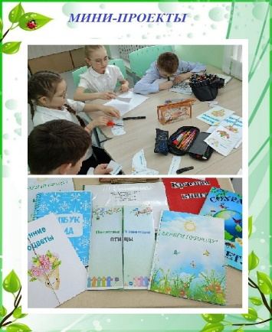
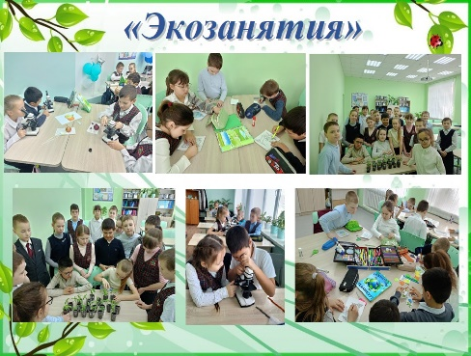

    - Ожидаемые результаты
- Расширение кругозора в области экологии и природных взаимосвязей;
- Формирование навыков бережного отношения к окружающей среде;
- Участие в природоохранной деятельности.
7. Перспективы развития
- Ежегодное участие в республиканском конкурсе «ЭКОВЕСНА»;
- Совместная работа с местными экологическими организациями;
- Участие в экологических конкурсах, акциях.
8. Подведение итогов
В ходе реализации экопроекта «Земля - наш общий дом» удалось добиться существенных результатов в развитии экологической культуры учащихся: ребята осознали необходимость бережного отношения к природе и освоили практические навыки экологически ответственного поведения.
9. Используемая литература

Список литературы.
- 1.Грехова Л. И. В союзе с природой. Эколого-природоведческие игры и развлечения с детьми. Учебно-методическое пособие. – М.: ЦГЛ, Ставрополь: Сервисшкола, 2002.
- 2.Лето – 2002: Экологические лагеря и отряды. Материалы к семинарам. Выпуск 2./сост. Е.Н. Макушина, И.В. Ладыгин. – Пермь, 2003.
- 3.Маглыш С. С. Экологическое воспитание школьников по внеклассной работе: учебно-методическое пособие для учителей. Классных руководителей, воспитателей, руководителей кружков. –М.: Тетра Системс, 2008.
- 4.Ягин В.В., Сулейманова Ф.А. Экологическое воспитание младших школьников: Пособие для слушателей экологической школы. – Н. Новгород, 2020.

НАГУМАНОВА А.Р.,
студ. 5 курса ИГиНТ Казанский (Приволжский)
федеральный университет, Казань

НИЖНЕКАМСК КАК ЦЕНТР НЕФТЕХИМИЧЕСКОГО ПРОИЗВОДСТВА И ЭКОЛОГИЧЕСКИЕ АСПЕКТЫ

Аннотация: В данной статье рассматривается развитие химической промышленности в городе Нижнекамск, Республика Татарстан. Представлена история Нижнекамскнефтехима, начиная с его основания в 1956 году. Описывается влияние этой отрасли на экономику и социальную сферу региона, а также меры по охране окружающей среды. Развитие химической промышленности в Нижнекамске приводит к созданию новых рабочих мест, повышению уровня доходов населения, развитию образования и привлечению инвестиций.
Ключевые слова: Нижнекамскнефтехим, химическая промышленность, экология, экономическое развитие, Нижнекамск, Республика Татарстан.
В современном мире химическая промышленность играет важную роль в экономическом развитии стран и регионов. Одним из ярких примеров успешного развития этой отрасли является город Нижнекамск, расположенный в Республике Татарстан, Российская Федерация.
Химическая промышленность для Татарстана является традиционной. Татарстан по многим видам химической и нефтехимической продукции занимает ведущее место в России [1].
По экономическому потенциалу Нижнекамский экономический район занимает второе местов республике после Столичного. Данный район имеет удобное экономико-географическое положение и располагает ресурсами углеводородного сырья, интенсивно развивается, в городах для людей созданы все необходимые условия для работы и отдыха [2].
Нижнекамск является одним из крупнейших центров нефтехимической промышленности в России. Здесь находится комплекс предприятий, специализирующихся на производстве пластмасс, удобрений, синтетических каучуков и других химических продуктов.
Развитие химической промышленности в Нижнекамске имеет ряд положительных последствий для экономики города и региона в целом. Прежде всего, это создание новых рабочих мест и повышение уровня доходов населения. Химическая промышленность требует квалифицированных специалистов, что способствует развитию образования и повышению качества жизни населения. Кроме того, развитие химической промышленности привлекает инвестиции в регион, что способствует его экономическому росту и развитию других отраслей.
Для более глубокого анализа химической промышленности города Нижнекамска, считаю немаловажным окунуться в историю Нижнекамскнефтехима, которая делится на следующие этапы: основание, советский этап, новая история и новейшая история.
Этап основание начинается в октябре 1956 года, когда было принято решение о строительстве на Нижней Каме комбинированного предприятия по производству различных многотоннажных синтетических каучуков и латексов, а также мономеров для их производств. Рядом с предприятием началось строительство поселка, который в последствии стал перспективным городом Нижнекамск. Уже в 1967 году предприятие выпустило свою первую продукцию.
Советский этап берет начало с 1970 года. Именно с этого года ежегодно вводились в строй новые производства мономеров и полимеров на Нижнекамском нефтехимическом комбинате.
Этап новая история. Даже в непростых 90х предприятие продолжало развиваться: были введены в эксплуатацию производства альфа-олефинов и триэтилалюминия, проводилась модернизация производственных мощностей. В 1993 году предприятие было преобразовано в акционерное общество «Нижнекамскнефтехим».
Новейшая история. Этот этап берет начало с 13 ноября 2014 года, когда «Нижнекамскнефтехим» становится публичным акционерным обществом (ПАО), его акции начинают обращение на фондовом рынке. В 2016 году принято в эксплуатацию модернизированное производство литейных альфа-олефинов. С 2017 года введено в эксплуатацию производство формальдегида, изобутилена, экстракции и выделение бензола, освоен выпуск оксиэтилированной продукции (МПЭГ, ТПЭГ, НПЭГ). В 2021 году компания становится производителем всей линейки каучуков, обеспечивая любые запросы со стороны производителей шинной продукции [3].
Номенклатура продукции включает более 120 наименований. Эти синтетические материалы создают новые возможности для партнеров и повышают качество жизни конечных потребителей. Продукция востребована в России и за рубежом. 52 страны экспортируют продукции предприятия [3].
По суммарным показателям 98% валовых выбросов идут от промышленных предприятий г. Нижнекамска, таких как ПАО «Нижнекамскнефтехим», ОАО «ТАИФ-НК», Филиал ОАО «ТГК-16» – «Нижнекамская ТЭЦ (ПТК-1)», ООО «Нижнекамская ТЭЦ», АО «ТАНЕКО», ПАО «Нижнекамскшина» и АО «Нижнекамсктехуглерод». Доля иных выбросов в городе составляет порядка 2% [4].
Однако при развитии химической промышленности необходимо учитывать ее влияние на окружающую среду. Процессы производства химических продуктов связаны с выбросами вредных веществ, загрязнением водных ресурсов и почвы.
На сайте СИБУРа можно увидеть экомониторинг, который ведется каждый месяц, что показывает неравнодушие к состоянию воздуха.
В 2030 году устойчивое развитие станет глобальной нормой. Полимеры помогают адаптироваться к изменениям и развивать технологии. Экономический рост сочетается с заботой об экологии. СИБУР совершенствует материалы, цифровизирует процессы и является надежным работодателем. Компания стремится к устойчивому развитию и высоким стандартам корпоративного управления. СИБУР фокусируется на экологии, климате, вторичной переработке и устойчивых решениях. Компания развивает технологии химической переработки смешанных пластиков и производство "устойчивых" продуктов. СИБУР уделяет внимание охране труда и промышленной безопасности, а также развитию человеческого капитала. Компания повышает качество жизни в регионах присутствия и внедряет системный подход. СИБУР внедряет передовые системы комплаенса и развивает институт комплаенса. Компания стремится к открытому диалогу и обмену опытом в области устойчивого развития [3].
Таким образом, развитие химической промышленности в городе Нижнекамск имеет значительный потенциал для улучшения экономического положения населения, создания новых рабочих мест и привлечения инвестиций. Нижнекамский промышленный комплекс представлен крупнейшими в России нефтехимическими предприятиями, которые открывают перспективы, новые горизонты, дают возможность получить хорошую работу сотням специалистов, однако необходимо учитывать экологические аспекты и принимать меры по охране окружающей среды. Внедрение современных технологий и экологически чистых проектов позволит достичь устойчивого развития химической промышленности и сохранить природные ресурсы для будущих поколений.

Литература
1. Иванова Е.Е., Галимов Ш.Ш., Гайсин И.Т., Мустафин М.Р., Хусаинов З.А. Экономическая и социальная география Республики Татарстан: уч. пособие. / Е.Е. Иванова, Ш.Ш. Галимов, И.Т. Гайсин, М.Р. Мустафин, З.А. Хусаинов. – Казань: изд-во КГПУ, 2005.- 250с.
2. Галимов Ш.Ш., Галимова Л.И. Экономическая география Татарстана. Население и хозяйство 9 кл: уч. пособие. / Ш.Ш. Галимов, Л. И. Галимова. – Казань: Татар. дет. изд-во, 2020- 96с.
3. Официальный сайт Сибур ПАО «Нижнекамскнефтехим». – URL: https://www.sibur.ru/nknh/ru/press-center/pao-nizhnekamskneftekhim-podvel-itogi-raboty-za-2022-god/ (Дата обращения: 01.12.2023)
4. Киреев В. Ю. Загрязнение воздуха в Нижнекамске: основные источники и их характеристика // Актуальные исследования. 2022. №29 (108). С. 79-83. URL: https://apni.ru/article/5723-zagryaznenie-vozdukha-v-nizhnekamske-osnovnie
5. Дронов В.П., Ром В.Я. География России. Население и хозяйство. Учебное пособие 9 кл. // «Дрофа»- 2003г.

ПИРОГОВА Н.Н.,
учитель химии МБОУ «Тетюшская татарская средняя общеобразовательная школа» Тетюшского муниципального района Республики Татарстан

ИСПОЛЬЗОВАНИЕ ЦИФРОВОЙ ЛАБОРАТОРИИ Z.LABS НА УРОКАХ ХИМИИ: ИССЛЕДОВАНИЕ ЭКОЛОГИИ С ПОМОЩЬЮ ДАТЧИКА ЭЛЕКТРОПРОВОДНОСТИ

Современное образование стремится к интеграции цифровых технологий в учебный процесс. Одним из ключевых инструментов, способствующих развитию исследовательских навыков у школьников, является цифровая лаборатория Z.Labs. Она позволяет проводить точные и наглядные эксперименты, что особенно важно в естественно-научных дисциплинах, таких как химия.
В рамках экологического образования особую ценность представляет датчик электропроводности, который дает возможность изучать качество воды, снега и почвы, выявлять загрязнения и анализировать влияние человеческой деятельности на окружающую среду. Рассмотрим, как можно использовать этот инструмент на уроках химии для решения актуальных экологических задач.
Электропроводность (ЭП) — это способность раствора проводить электрический ток, которая зависит от концентрации ионов. Чем больше в воде растворено солей, кислот или щелочей, тем выше ее электропроводность.
Электропроводность измеряется в микросименсах на сантиметр (мкСм/см) или миллисименсах (мСм/см).
На ЭП влияют:
- Температура (при повышении на 1°C электропроводность увеличивается на ~2%).
- Концентрация ионов (Na⁺, K⁺, Ca²⁺, Mg²⁺, Cl⁻, SO₄²⁻ и др.).
- Присутствие органических и неорганических примесей.

Почему это важно для экологии?
- Загрязнение водоемов – высокая ЭП может указывать на сброс промышленных отходов.
- Засоление почв – избыток солей делает землю непригодной для сельского хозяйства.
- Кислотные дожди – изменение pH и ионного состава воды влияет на экосистемы.
- Влияние применения против гололёдных реагентов на засоленность снега.

Практическое применение датчика электропроводности в Z.Labs
Цифровая лаборатория Z.Labs позволяет проводить точные измерения и автоматически записывать данные, что упрощает анализ. Рассмотрим несколько примеров использования датчика на уроках химии.

1. Анализ качества воды
Цель: Сравнить электропроводность разных типов воды и сделать выводы о ее чистоте.
Оборудование:
Датчик электропроводности Z.Labs, стаканы с образцами: дистиллированная вода (контроль), водопроводная вода, речная/озерная вода, вода после фильтрации, компьютер/планшет с ПО для визуализации данных
Ход эксперимента:
- Откалибровать датчик (при необходимости).
- Измерить ЭП каждого образца.
- Занести данные в таблицу.
Пример результатов:

Образец | Электропроводность (мкСм/см)
Дистиллированная вода | 5–10
Водопроводная вода | 420–695
Речная вода | 100–300
Фильтрованная вода | 50–150
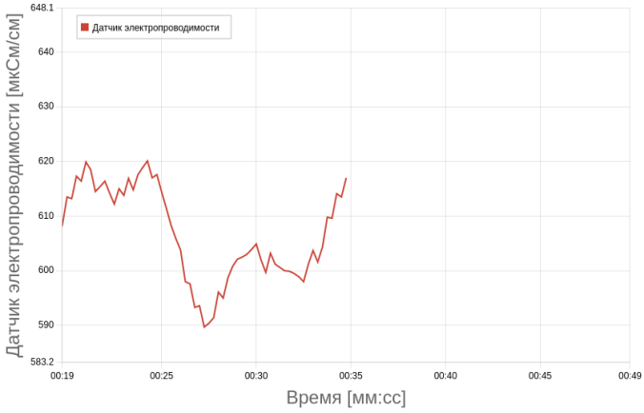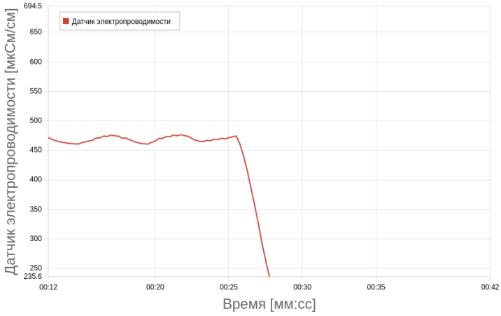
Фото 1. Образец воды из водопровода в школе. Фото 2. Образец воды из лагеря «Чайка»
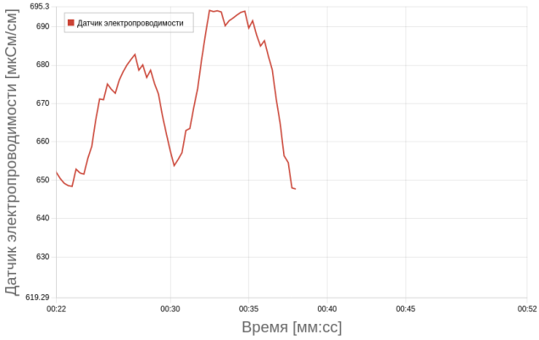
Фото 3. Образец водопроводной воды из села Большая Турма.

Выводы:
- Водопроводная вода имеет высокую электропроводность из-за содержания минеральных солей.
- Речная вода может быть загрязнена природными солями или антропогенными отходами.
- Фильтрация снижает электропроводность, но не делает воду идеально чистой.
Когда ученики видят высокие показатели электропроводности водопроводной воды, у них сразу возникает вопрос, а насколько безопасна вода для питья. Например, пить полностью очищенную от минералов и примесей нежелательно по нескольким причинам:
- Отсутствие полезных минералов. Дистиллированная вода не содержит кальция, магния, калия и других электролитов, которые важны для организма. Длительное употребление может привести к дефициту минералов, особенно если рацион и так беден ими.
- Вымывание солей из организма. Дистиллированная вода имеет низкий уровень pH (ближе к нейтральному или слабокислому) и может разбавлять электролиты в организме. В больших количествах она способна нарушать водно-солевой баланс.
Здесь мы должны сказать и о том, что минеральные соли в питьевой воде играют важную роль для здоровья человека, так как они содержат необходимые макро- и микроэлементы, которые организм не может синтезировать самостоятельно. Но также избыток минералов (особенно натрия в лечебных водах) может навредить при гипертонии или болезнях почек.
Соответственно, можно с детьми провести исследование воды в различных источниках, а также влияние на показания применение фильтров очистки воды.

2. Исследование почвенных растворов
Цель: Оценить засоленность почвы в разных локациях (город, сельская местность, промышленная зона).
Методика:
- Взять пробы почвы.
- Приготовить водную вытяжку (1:5 – почва : дистиллированная вода).
- Измерить ЭП полученного раствора.
Возможные темы для обсуждения:
- Высокая ЭП в промышленной зоне может быть связана с выбросами предприятий.
- Сельскохозяйственные земли часто содержат удобрения (нитраты, фосфаты), что повышает ЭП.

3. Экологический мониторинг водоемов
Проектная работа: "Как деятельность человека влияет на реки?"
Этапы:
- Отбор проб воды в разных точках реки:
  - Верхнее течение (чистый участок)
  - Район города (стоки канализации)
  - Нижнее течение (после промышленной зоны)
- Измерение ЭП, pH, мутности (если есть дополнительные датчики).
- Сравнение с нормативами (например, по СанПиН).
Результаты:
- В городской черте ЭП может возрастать в 2–3 раза.
- Если рядом завод – возможны скачки ЭП из-за химических сбросов.

Преимущества Z.Labs в обучении
Наглядность – данные отображаются в виде графиков и таблиц.
Точность – минимизация ошибок по сравнению с ручными методами.
Интерактивность – ученики видят изменения в реальном времени.
Профориентация – знакомство с методами экологического контроля.

Цифровая лаборатория Z.Labs с датчиком электропроводности – мощный инструмент для экологического образования. Она позволяет:
- Проводить практические исследования.
- Формировать экологическое сознание.
- Готовить школьников к реальным научным задачам.
Внедрение таких технологий делает обучение более современным и мотивирующим.
Список литературы:
Методические рекомендации «Лабораторные работы по химии» (ученические), 2022, – 154 с.

САБИРОВА Р. Р.
Казанский (Приволжский) федеральный университет, г. Казань

ЭКОЛОГО-ГЕОГРАФИЧЕСКИЕ ОСОБЕННОСТИ РАЗВИТИЯ СЕЛЬСКОГО ХОЗЯЙСТВА ПОВОЛЖСКОГО ЭКОНОМИЧЕСКОГО РАЙОНА НА ПРИМЕРЕ ГОРОДА КАЗАНЬ

Аннотация. В статье рассматриваются эколого-географические особенности развития сельского хозяйства в Поволжском экономическом районе на примере города Казань. Анализируется современное состояние агропромышленного комплекса региона, выявляются основные экологические проблемы, возникающие при ведении сельскохозяйственной деятельности в условиях крупного города и его пригородной зоны. Особое внимание уделяется конфликту интересов между развитием агропроизводства и сохранением благоприятной окружающей среды для населения. Предлагаются пути оптимизации природопользования в аграрном секторе на основе принципов устойчивого развития.
Ключевые слова: Поволжский экономический район, Казань, сельское хозяйство, экологические проблемы, агропромышленный комплекс, пригородная зона, загрязнение окружающей среды, устойчивое развитие.
Поволжский экономический район традиционно выступает одним из ключевых аграрных регионов Российской Федерации, обладая значительным природно-ресурсным потенциалом для развития сельскохозяйственного производства. В структуре района особое место занимает столица Республики Татарстан — город Казань, вокруг которого сформировалась интенсивно используемая пригородная сельскохозяйственная зона.
Актуальность исследования эколого-географических особенностей развития сельского хозяйства в условиях крупного города обусловлена необходимостью разрешения противоречий между потребностями в продовольственном обеспечении населения и требованиями к качеству окружающей среды. Казань, как динамично развивающийся мегаполис, сталкивается с типичными для урбанизированных территорий проблемами: расширение городской застройки за счет сельхозземель, возрастание антропогенной нагрузки на пригородные агроэкосистемы, конфликты между сельхозпроизводителями и жителями по поводу соблюдения экологических нормативов [1].
Цель данной работы — выявить и проанализировать эколого-географические особенности развития сельского хозяйства в пригородной зоне Казани, определить основные экологические риски и предложить направления оптимизации природопользования.
Природно-географическая характеристика района исследования
Казань расположена на левом берегу реки Волги, при впадении в неё реки Казанки. Территория города и его окрестностей характеризуется сложным рельефом, представленным возвышенностями и долинами рек. Климат региона умеренно-континентальный с теплым летом и умеренно-холодной зимой, что в целом благоприятствует ведению сельского хозяйства.
Почвенный покров пригородной зоны представлен преимущественно дерново-подзолистыми, серыми лесными и черноземными почвами, обладающими высоким естественным плодородием. Это создает предпосылки для развития различных отраслей сельского хозяйства, включая растениеводство, животноводство и птицеводство.
Гидрографическая сеть включает реки Волгу, Казанку, Мешу и множество более мелких водотоков. Близость крупной водной артерии, с одной стороны, обеспечивает потребности сельскохозяйственного производства в воде, с другой — создает риски загрязнения водных объектов при нерациональном ведении хозяйственной деятельности.
Современное состояние агропромышленного комплекса пригородной зоны Казани
В пригородной зоне Казани сформировался мощный агропромышленный комплекс, включающий предприятия различных специализаций. Здесь действуют крупные птицеводческие комплексы, молочные фермы, тепличные хозяйства, предприятия по переработке сельскохозяйственной продукции. Развитие АПК в пригороде обусловлено близостью к рынкам сбыта, транспортной доступностью и наличием трудовых ресурсов [2].
Агропромышленный комплекс региона активно развивается, о чем свидетельствует проведение специализированных выставок и научно-практических конференций. Так, в 2022 году в Казани прошла конференция «АПК-2030 глазами учёных», организованная Казанским ГАУ совместно с Минсельхозпродом РТ, Академией наук РТ и другими научными организациями. На мероприятии обсуждались вопросы повышения экологической чистоты производства, перспективы развития селекции, современные системы мелиорации, координация государственной власти, науки и образования в решении проблем агропромышленного комплекса [2].
Экологические проблемы развития сельского хозяйства в пригородной зоне
Развитие сельскохозяйственного производства в непосредственной близости от крупного города порождает ряд экологических проблем, требующих внимания и решения.
Конфликт интересов при размещении животноводческих объектов
Наиболее остро проявляется проблема размещения крупных животноводческих комплексов вблизи населенных пунктов. В 2025-2026 годах в Пестречинском районе, прилегающем к Казани, развернулся конфликт вокруг строительства птицефабрики между селами Богородское, Сокуры, Тагашево и Арышхазда [1, 3]. Заказчиком строительства выступает птицеводческий комплекс «Ак Барс», объем инвестиций составляет 2,4 миллиарда рублей, завершение строительства планируется к 2027 году [3, 5].
Жители близлежащих населенных пунктов выступили категорически против строительства, выражая опасения по поводу:
- загрязнения реки Меша отходами производства;
- выбросов в атмосферу аммиака, сероводорода и других газов;
- распространения неприятных запахов, мух и грызунов;
- стока нечистот в населенные пункты из-за расположения объекта на возвышенности [1, 3, 5].
Данный конфликт иллюстрирует типичную для пригородных зон ситуацию, когда экономические интересы сельхозпроизводителей вступают в противоречие с правом населения на благоприятную окружающую среду. Примечательно, что публичные слушания по проекту, согласно официальным данным, прошли еще в 2021 году, однако жители не были проинформированы должным образом [3].
Опыт функционирования действующих птицеводческих предприятий
Опасения жителей подкрепляются опытом соседних территорий, где птицефабрики уже функционируют. Жители Лаишевского района (села Песчаные Ковали, Столбище, Габишево) регулярно жалуются на неприятные запахи от птицефабрики «Яратель», особенно в утреннее и вечернее время при вывозе помета на поля [4].
По данным Управления Роспотребнадзора по Татарстану, при проверках птицефабрик выявляются типичные нарушения: отсутствие документов по установлению санитарно-защитных зон, отсутствие производственного лабораторного контроля в полном объеме [4]. Министр экологии и природных ресурсов Татарстана Александр Шадриков отмечает, что птицефабрики являются одними из главных загрязнителей воздуха, в частности, по сероводороду [4].
Проблема обращения с отходами сельскохозяйственного производства
Еще одной острой проблемой является размещение отходов на землях сельскохозяйственного назначения. В 2025 году в Пестречинском районе близ села Надеждино была выявлена несанкционированная свалка на месте рекультивируемого карьера. Компания «РСО Инвест» использовала земельный участок не по целевому назначению, складируя бытовой мусор. Ущерб, причиненный почвам, оценили в 3,5 млн рублей [6].
В Авиастроительном районе Казани, в поселке Борисоглебское, также существует проблема несанкционированной свалки на месте бывших торфоразработок, куда свозили не только органический мусор для рекультивации, но и бытовые, промышленные отходы, а также биологические отбросы [7]. Жители связывают ухудшение качества воды в колодцах с соседством со свалкой [7].
Загрязнение атмосферного воздуха
Проблема загрязнения атмосферного воздуха в пригородной зоне Казани усугубляется наличием не только сельскохозяйственных, но и промышленных объектов. По данным экологов, в северной части Казани регулярно фиксируется превышение предельно допустимой концентрации сероводорода, источниками которого являются как птицефабрики, так и предприятия нефтеперерабатывающей промышленности [4].
Жители сел, расположенных вблизи строящейся птицефабрики в Пестречинском районе, отмечают, что ранее они уже столкнулись с проблемой запахов от асфальтного завода, установленного поблизости [5]. Это свидетельствует о кумулятивном эффекте воздействия различных производств на качество жизни населения.
Научное обеспечение решения экологических проблем АПК
В Республике Татарстан создана научная база для решения экологических проблем агропромышленного комплекса. Казанский государственный аграрный университет, ТатНИИСХ ФИЦ КазНЦ РАН, КГАВМ и другие научные организации ведут исследования в области:
- повышения экологической чистоты производства;
- переработки органических отходов;
- современных систем мелиорации;
- влагосохранения и рационального водопользования [2].
Центр агроэкологических исследований Казанского ГАУ занимается вопросами оценки воздействия сельскохозяйственного производства на окружающую среду и разработкой методов минимизации негативных последствий [2].
Однако, несмотря на наличие научных разработок, их внедрение в практику сталкивается с определенными трудностями, связанными с экономическими интересами производителей и недостаточным экологическим контролем.
Пути оптимизации эколого-географических условий развития сельского хозяйства
На основе анализа ситуации можно предложить следующие направления оптимизации эколого-географических условий развития сельского хозяйства в пригородной зоне Казани:
1. Совершенствование процедуры оценки воздействия на окружающую среду и общественных слушаний. Необходимо обеспечить реальное участие населения в обсуждении проектов строительства крупных сельскохозяйственных объектов, прозрачность принимаемых решений, доступность информации о планируемом строительстве на ранних этапах.
2. Ужесточение контроля за соблюдением экологических нормативов. Практика показывает, что декларируемое соответствие проектов современным экологическим стандартам не всегда подтверждается в процессе эксплуатации объектов. Необходим регулярный независимый мониторинг качества атмосферного воздуха, состояния водных объектов и почв в зоне влияния сельхозпредприятий.
3. Развитие систем переработки отходов животноводства. Современные технологии позволяют перерабатывать помет и навоз в органические удобрения, биогаз, что снижает негативное воздействие на окружающую среду и создает дополнительную экономическую выгоду.
4. Оптимизация территориального планирования. При разработке генеральных планов сельских поселений необходимо учитывать розу ветров, гидрологические условия, наличие водоохранных зон и другие эколого-географические факторы, чтобы минимизировать конфликт интересов при размещении сельскохозяйственных объектов.
5. Развитие органического сельского хозяйства. Пригородная зона Казани имеет потенциал для развития производства экологически чистой продукции, что требует внедрения соответствующих технологий и систем сертификации.
Выводы
Эколого-географические особенности развития сельского хозяйства в пригородной зоне Казани определяются сочетанием благоприятных природно-климатических условий для ведения аграрного производства и высокого уровня антропогенной нагрузки, характерной для урбанизированных территорий.
Основными экологическими проблемами являются конфликты при размещении животноводческих объектов вблизи населенных пунктов, загрязнение атмосферного воздуха, несанкционированное размещение отходов, недостаточный контроль за соблюдением экологических нормативов. Эти проблемы усугубляются несовершенством процедур общественных слушаний и недостаточной прозрачностью принимаемых решений.
Решение выявленных проблем требует комплексного подхода, включающего совершенствование нормативно-правовой базы, развитие систем экологического мониторинга, внедрение современных технологий переработки отходов, учет эколого-географических факторов при территориальном планировании.
Республика Татарстан обладает значительным научным потенциалом для решения экологических проблем агропромышленного комплекса. Реализация принципов устойчивого развития в аграрном секторе позволит обеспечить баланс между экономическими интересами сельхозпроизводителей и правом населения на благоприятную окружающую среду.

Список литературы

1. Минниханов инициировал проверку птицефабрики под Казанью // Общественная служба новостей. — 2025. — 17 ноября. — URL: https://www.osnmedia.ru/obshhestvo/minnihanov-initsiiroval-proverku-ptitsefabriki-pod-kazanyu/ (дата обращения: 01.03.2026).
2. Конференция «АПК-2030 глазами учёных» // Казанский государственный аграрный университет. — 2022. — 25 февраля. — URL: https://kazgau.ru/news/konferencziya-apk-2030-glazami-uchyonyh/ (дата обращения: 01.03.2026).
3. Стройку птицефабрики под Казанью проверят: поручение дал Минниханов // Inkazan.ru. — 2025. — 17 ноября. — URL: https://inkazan.ru/news/2025-11-17/stroyku-ptitsefabriki-pod-kazanyu-proveryat-poruchenie-dal-minnihanov-5507979 (дата обращения: 01.03.2026).
4. Птицефабрика в Пестречинском районе: чего ждать жителям? // Вечерняя Казань. — 2025. — 29 ноября. — URL: https://www.evening-kazan.ru/ekologiia/articles/pticefabrika-v-pestrechinskom-rayone-chego-zhdat-zhitelyam (дата обращения: 01.03.2026).
5. Жители поселков под Казанью боятся, что птицефабрика «Ак Барса» отравит им жизнь // Вечерняя Казань. — 2025. — 14 ноября. — URL: https://www.evening-kazan.ru/ekologiia/articles/zhiteli-poselkov-pod-kazanyu-boyatsya-chto-pticefabrika-ak-barsa-otravit-im-zhizn (дата обращения: 01.03.2026).
6. «Запах гниения чувствуется»: что происходит на месте скандальной свалки под Казанью // russia24.pro. — 2025. — 26 августа. — URL: https://ecology.russia24.pro/tatarstan/410116133/ (дата обращения: 01.03.2026).
7. Гордеева С. Свалки нет, но она есть // Казанские ведомости. — 2006. — URL: https://kazved.ru/news/svalki-net-no-ona-est-4695827 (дата обращения: 01.03.2026).

САЛИХОВА А.К.,
учитель географии МБОУ «Бакрчинская СОШ»
Тетюшского муниципального района РТ

КРАЕВЕДЕНИЕ: ПРЕВРАЩЕНИЕ ИЗУЧЕНИЯ МАЛОЙ РОДИНЫ В НАСТОЯЩЕЕ НАУЧНОЕ ИССЛЕДОВАНИЕ

Краеведение - это не просто знакомство с историей и природой родного края, а мощный инструмент развития исследовательских способностей школьников. Через изучение малой родины ученики учатся видеть в привычных вещах научный интерес, формулировать гипотезы, собирать и анализировать данные. В своей педагогической практике я стремлюсь показать, что даже локальные наблюдения могут стать основой серьёзного научного проекта.
Наблюдение - один из методов исследования природы. Ярким примером преданности этому методу служит история замечательного французского учёного‑энтомолога Жана Анри Фабра. …Однажды сборщицы винограда заметили возле дороги человека в чёрной широкополой шляпе: он склонился над землёй и что‑то внимательно рассматривал. К удивлению женщин, вечером, когда они возвращались домой, этот человек всё ещё был на том же месте и в той же позе. Оказалось, учёный провёл целый день, наблюдая за повадками маленькой осы, устроившей себе норку возле дороги. Фабр посвятил изучению насекомых всю свою долгую жизнь (1823–1915) и, не жалея времени и сил для наблюдений за осами, пчёлами и жуками, стал лучшим в мире знатоком насекомых. Его открытия, описанные в книгах, до сих пор восхищают учёных и любителей природы во всём мире.
Ключевой принцип моей работы - переход от любопытства к научному поиску. Например, простое наблюдение за грачами в селе Бакрчи переросло в полноценный исследовательский проект. В 2025 году мы с учениками приняли участие в акции «Грач - птица года 2025» и организовали перепись птиц на территории села
Сначала мы чётко сформулировали цель: изучить численность и размещение колоний грачей в селе Бакрчи. Для её достижения предстояло решить несколько задач - провести учёт гнёзд, определить факторы размещения колоний и оценить динамику популяции.
Затем мы подобрали подходящие методы исследования: маршрутный учёт птиц, картирование гнёзд и анкетирование местных жителей, чтобы собрать сведения об их многолетних наблюдениях за грачами.
На этапе сбора данных ученики внимательно фиксировали местоположение и состояние гнёзд, отмечали особенности поведения птиц. Далее мы проанализировали полученную информацию и визуализировали результаты: нанесли данные на карту села и построили графики, отражающие динамику численности популяции.
В итоге нам удалось сформулировать важные выводы. Мы выявили ключевые факторы, влияющие на размещение колоний грачей, - в частности, наличие деревьев и близость к полям. Кроме того, мы оценили стабильность популяции и получили целостное представление о состоянии колоний в селе. Этот проект был успешно представлен на районной конференции «Природное наследие и экология» и получил высокую оценку жюри.
Вдохновившись творчеством В. В. Бианки, мы создали собственную «Лесную газету» - серию публикаций, где каждое наблюдение превращалось в мини‑исследование. Ученики с увлечением описывали самые разные объекты и явления:
павлинов и страусов на территории родникового комплекса «Хаят» - изучали условия их содержания и влияние на экосистему;
цапель у озера на окраине села - отмечали даты прилёта, места гнездования и рацион;
косуль и лосей, обитающих в окрестностях села круглый год, - составляли карту встреч и изучали сезонные миграции.
Каждый материал включал полевые заметки, фотографии и зарисовки, анализ причин наблюдаемых явлений и прогнозы на будущее.
В ходе этих работ ученики освоили целый комплекс важных навыков. Они научились применять методы полевых исследований - наблюдение, учёт, картирование и интервьюирование. Развивали навыки анализа данных: сравнивали факты, выявляли закономерности и строили гипотезы. Формировали критическое мышление - проверяли достоверность информации и отделяли факты от домыслов. Кроме того, ребята тренировались в публичной презентации: готовили доклады, визуализировали результаты и учились отвечать на вопросы.
Особого внимания заслуживает серия работ, посвящённая изучению красно книжных растений Тетюшского муниципального района Республики Татарстан. Например, творческая работа ученицы 8‑го класса на тему «Заповедный Татарстан: редкие растения» была представлена на XXVI открытом экологическом форуме обучающихся «Зилант».
Наши проекты не раз получали признание на конкурсах разного уровня:
- на районной конференции «Природное наследие и экология» мы завоевали диплом I степени за проект «Пространственное распределение колоний грача (Corvus frugilegus) в условиях сельского ландшафта: исследование на примере села Бакрчи (Тетюшский район, Татарстан)»;
- на республиканской конференции «Экология - взгляд в будущее» получили диплом II степени за серию материалов «Лесной газеты»;
- стали лауреатами республиканской конференции «Тропой открытий В. И. Вернадского» в номинации «Лучшее исследование родного края»;
- заняли II место (диплом призёра) на XXVI открытом экологическом форуме обучающихся «Зилант».
Результаты наших исследований имеют и прикладное значение. Данные по грачам были переданы в местное отделение Союза охраны птиц России. Материалы о косулях и лосях использованы для составления карты биоразнообразия района. А «Лесная газета» стала образовательным ресурсом для младших классов нашей школы.
Таким образом, краеведение - это идеальная площадка для развития исследовательских компетенций. Превращая изучение малой родины в научное исследование, мы пробуждаем интерес к науке через близкие и понятные темы, учим видеть закономерности в природе и обществе, формируем навыки, необходимые для любой научной работы. Мой опыт показывает, что даже в небольшом селе можно создавать оригинальные проекты, которые будут интересны не только школьникам, но и профессиональному сообществу. Главное - дать ученикам возможность стать настоящими исследователями, а не просто исполнителями.

Список источников
- Зверев И.Д. Краеведение в школьном воспитании: Новый аспект / И.Д. Зверев. – М.: Просвещение, 2001. – 344 с.
- Иванова В.Н. и др. География. 7-10 классы: активизация познавательной деятельности учащихся: исследовательские работы, уроки, проекты // Волгоград: Учитель, 2009. -218с.
- Куренева Т.В. и др. Хартия Земли. Методические рекомендации для учителей естественно-научных дисциплин общеобразовательных школ Республики Татарстан // «ЛогосЦентр» г.Казань, 2007.

СИДОРЕНКО М.А.,
ФГАОУ ВО «Казанский (Приволжский) федеральный
университет» г. Казань

ПРАКТИЧЕСКОЕ ИССЛЕДОВАНИЕ СОСТОЯНИЯ ЭКОЛОГИЧЕСКОГО ОБРАЗОВАНИЯ В СРЕДНЕЙ ШКОЛЕ

РЕСПУБЛИКИ ТАТАРСТАН

Аннотация. В данной работе изучено сформированное положение экологического образования в школах Республики Татарстан. С помощью анкетирования были проведены опросы, с помощью которых удалось сделать выводы об уровне экологической грамотности школьников.
Ключевые слова. ТБО, школа, акции, мусор, экология.
Современная экологическая ситуация на планете Земля диктует необходимость особого внимания к обращению с твердыми бытовыми отходами (ТБО). Это можно аргументировать тенденцией к росту численности населения планеты, изменениями климата и повсеместным загрязнением окружающей среды [4].
Огромную важность приобретает работа с подростками 13-15 лет, поскольку именно в этом возрасте формируются устойчивые жизненные установки, убеждения и экологическое сознание. Подростковый период отличается активностью развития самосознания, критичностью мышления и стремлением к самостоятельности, что делает его идеальным временем для формирования устойчивого ответственного отношения к окружающей среде. [5]
Учащиеся 8–9 классов соответствуют всем ключевым критериям, необходимым для исследования изучаемой проблемы: они информированы, способны к ответственному поведению, обладают соответствующими знаниями и компетенциями, а также активно участвуют в просветительской деятельности. Это делает данную возрастную группу оптимальной для диагностики и разработки эффективных педагогических условий формирования ответственного отношения к обращению с ТБО [2].
Автором работы была разработана детальная и специализированная анкета, которая позволит провести анализ существующих условий и разработки эффективных мер по формированию ответственного отношения школьников 8–9 классов к вопросам обращения с ТБО, включающая вопросы о конкретных действиях учащихся, уровне знаний, полученных ими в рамках образовательной деятельности, степени участия школы в экологическом просвещении и мотивирующих факторах, способствующих изменению поведения подростков в повседневной жизни [3].
В анкетировании приняло участие 261 человек, однако 8 анкет по ряду причин исключены из расчета (использование ненормативной лексики, грубые формулировки, ответы на все вопросы из разряда «ничего не знаю»). Распределение по возрасту участников анкетирования представлено на рисунке 1.
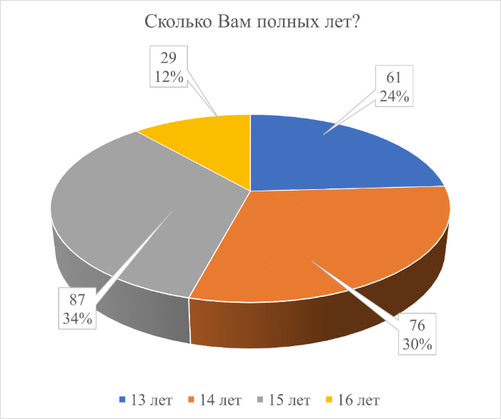
Рис 1 - Распределение участников анкетирования по возрасту
Результаты тестирования показали следующее:
- Уровень осведомленности
Большинство участников (210 человек) заявили, что хорошо знают проблему утилизации ТБО. Тем не менее, лишь малая часть (2 человека) имеет глубокое понимание последствий неправильной утилизации мусора для природы и здоровья людей. Большинство (237 человек) обладают лишь общим представлением о последствиях (см. рисунок 2.)
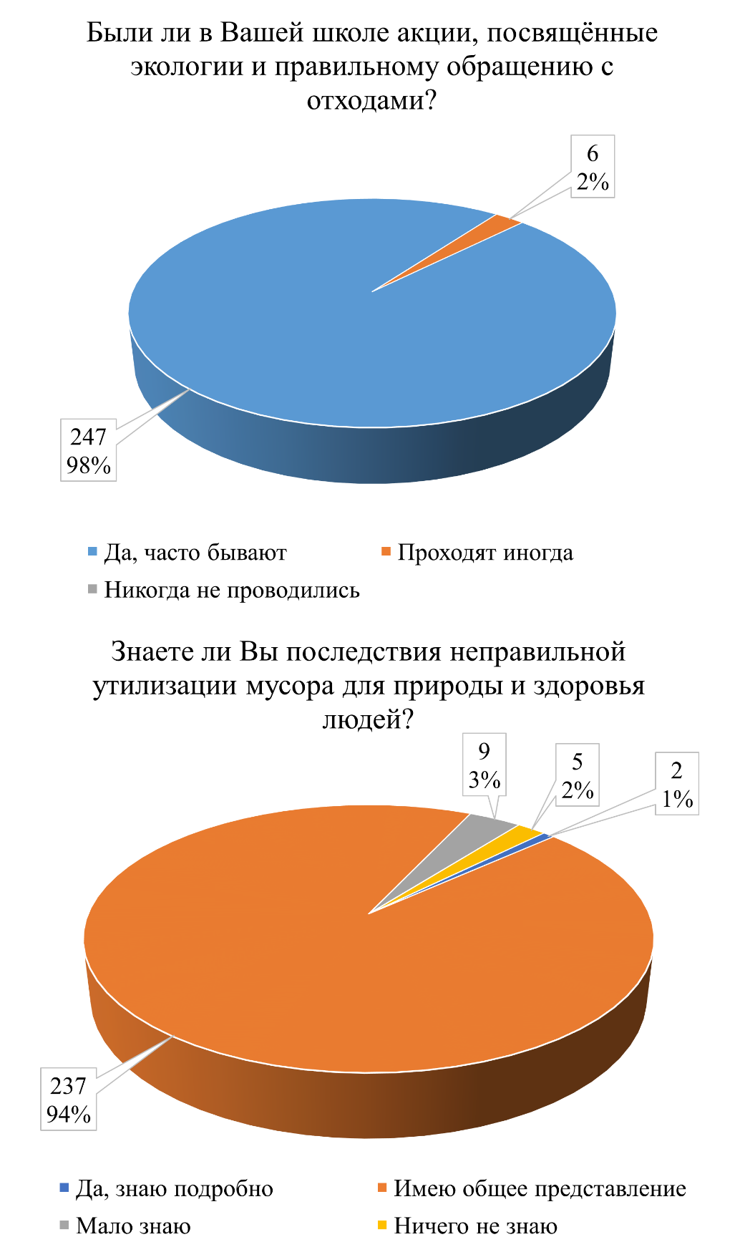
Рис 2 -Уровень осведомленности участников анкетирования
Можем сделать вывод, что школьники в целом осведомлены о существовании проблемы ТБО, однако глубина понимания негативных последствий остается низкой.
- Практическое поведение школьников в обращении с ТБО
Практический опыт обращения с отходами демонстрирует значительный разрыв между знаниями и повседневными действиями (см. рисунок 3):
- только 10 человек иногда сортируют мусор дома, абсолютное большинство (239 человек) вообще не занимаются сортировкой.
- подавляющее число школьников (237 человек) практически не задумываются об экономии ресурсов (воды, электричества и пр).
- лишь небольшая группа (3 человека) регулярно участвует в школьных субботниках и посадке деревьев, остальные либо участвовали эпизодически (231 человек), либо вовсе не принимали участия (19 человек).
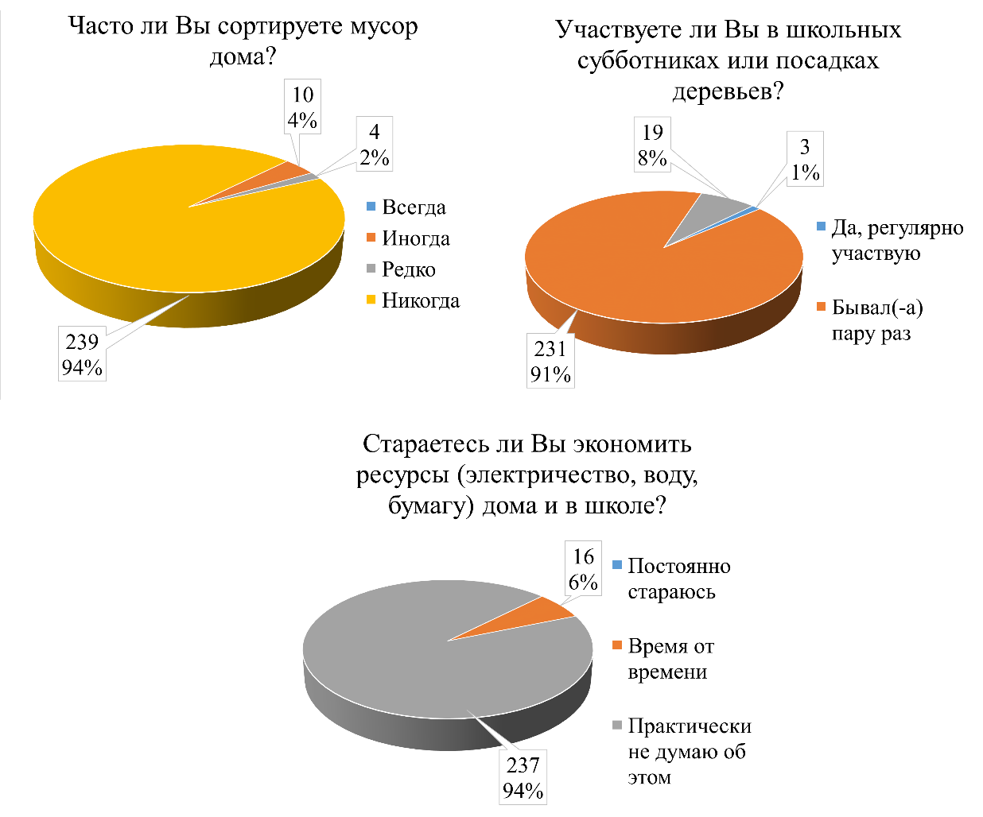
Рис 3 - Практическое поведение школьников в обращении с ТБО
На основании данных результатов анкетирования можем сделать вывод, что несмотря на хорошую осведомленность о проблеме, практические действия школьников по ответственному обращению с отходами остаются крайне ограниченными [1].
- Отношение к школьным экологическим мероприятиям и готовность к участию
Несмотря на низкую личную активность, школьники демонстрируют позитивное отношение к экологическому просвещению (см. рисунок 4):
- регулярно проводятся экологические мероприятия в большинстве школ (247 человек указали частое проведение акций).
- значительная доля школьников (234 человека) положительно оценивают полезность уроков и лекций по экологии.
- многие учащиеся (213 человека) считают эффективными акции и конкурсы по уборке территорий.
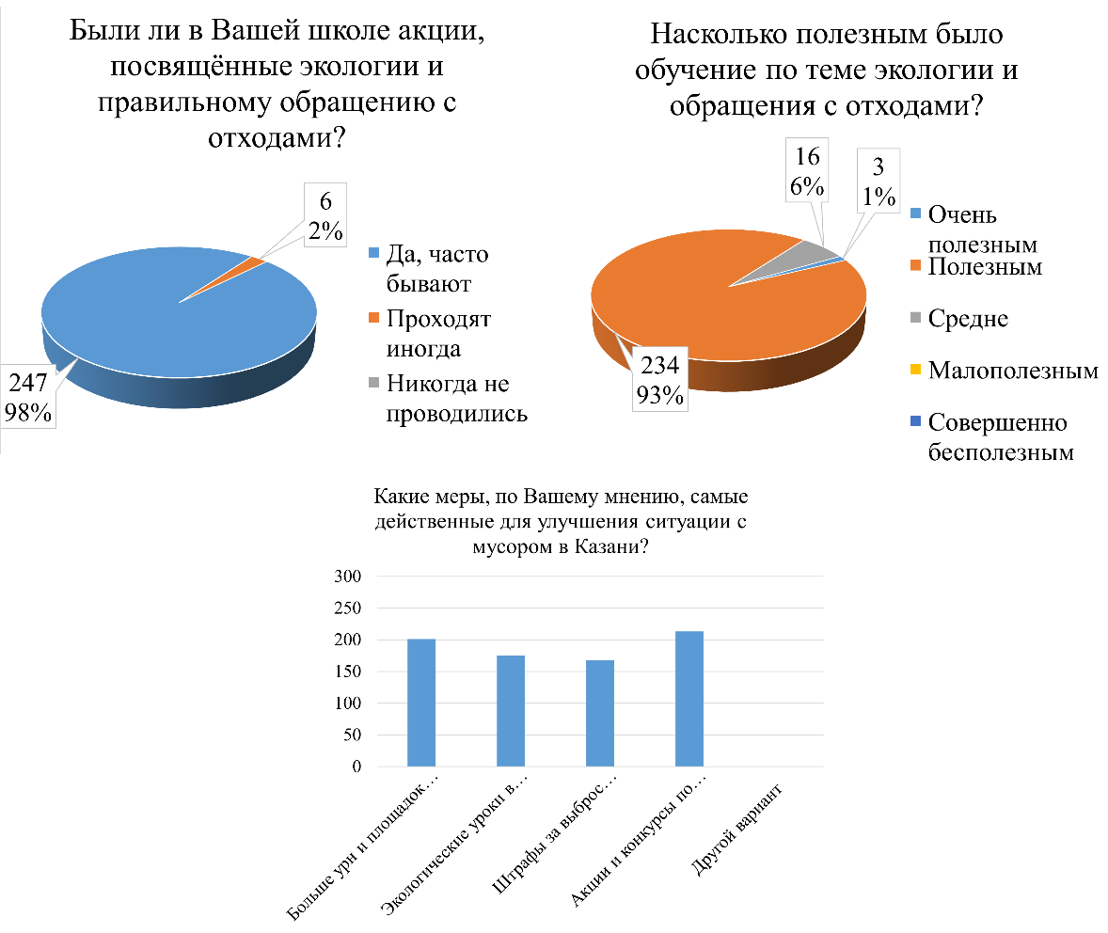
Рис 4 - Отношение к школьным экологическим мероприятиям
Однако интерес к самостоятельному проведению экологических мероприятий невысок (см. рисунок 5):
- только 1 человек выразил желание активно заниматься организацией мероприятий по охране окружающей среды.
- большая часть (208 человек) скептически относится к такой инициативе.

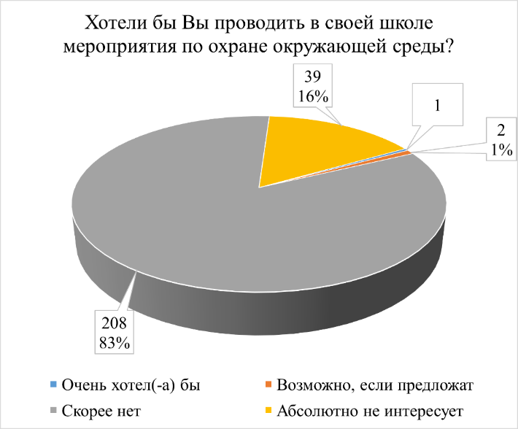
Рис 5 - Интерес к самостоятельному проведению экологических мероприятий
На основании этих результатов можно сделать вывод, что школьники понимают значимость экологических мероприятий, проводимых школой, однако проявляют слабую инициативу в их самостоятельной реализации.
Проведённый анализ показал, что образовательные учреждения Республики Татарстан добились определённых успехов в формировании базового понимания школьниками проблемы ТБО. Вместе с тем выявлены существенные недостатки в развитии глубокого понимания экологических последствий, практических навыков и активной жизненной позиции.
Для дальнейшего благополучного развития экологической культуры общества требуется решение вышеупомянутых проблем.
Список литературы
- Борщева Н.М. Углубленное изучение экологии в средней школе // Ярославский педагогический вестник. 1996. №2. – С. 64–66.
- Иванова Л. К., Колесов И. В. Социальная активность подростков: структура, критерии и показатели оценки // Вестник ТГУ. Серия: Гуманитарные науки. 2014. №11 (139). – С. 73-80.
- Мочалов О.Ю., Комшина Л.А., Синицын И.С. Формирование готовности учащихся к ответственному обращению с отходами как части глобальной ответственности // Вестник ШГПУ. 2024. №4 (64). – С. 50-57.
- Нудариева Д.Ц., Леснянская Ж.А., Копылова Л.В. Формирование экологической культуры обучающихся общеобразовательных организаций в области обращения с твёрдыми коммунальными отходами // Ученые записки Забайкальского государственного университета. 2021. №4. – С. 85–94.
- Урекешова Л. Предпосылки формирования экологического самосознания в подростковом возрасте // Образовательные технологии // Москва. 2019. №2. – С. 84-88.

СИРАЗЕЕВА А.И.,
Казанский (Приволжский) федеральный университет, г. Казань, Россия

ЗНАЧЕНИЕ, ИСПОЛЬЗОВАНИЕ И ЭКОЛОГИЧЕСКИЕ ПРОБЛЕМЫ ВОДНЫХ ОБЪЕКТОВ

Аннотация. В статье рассматривается значение водных объектов как важнейшего природного ресурса, используемого человеком с древности до настоящего времени. Особое внимание уделяется роли Волги и Единой глубоководной системы европейской части России в экономическом развитии территорий, транспортном сообщении, энергетике и водоснабжении. Анализируются экологические последствия антропогенного воздействия, включая загрязнение водных объектов сточными водами промышленных и сельскохозяйственных предприятий, содержащими тяжелые металлы, азот, фосфор и токсичные вещества. Рассматриваются проблемы нерационального природопользования, приводящие к разрушению экосистем, снижению биоразнообразия, ухудшению качества воды и угрозе здоровью населения. Обосновывается необходимость проведения регулярных экологических исследований, внедрения систем мониторинга и ответственного подхода к использованию водных ресурсов для их сохранения для будущих поколений.
Ключевые слова: водные ресурсы, Волга, Единая глубоководная система, антропогенное воздействие, загрязнение водных объектов, сточные воды, экологический мониторинг, нерациональное природопользование, биоразнообразие, устойчивое развитие.
С древности человек понимал, что вода является одним из самых важных веществ, и на сегодняшний день ничего не поменялось. Без воды нет жизни на Земле, она используется в сельском хозяйстве, в промышленности, в гидроэнергетике и в других немаловажных отраслях. Но после использования, именно при нерациональном, многие районы испытывают на себе разные проблемы, такие как загрязнение водных объектов сточными водами, засухи, опустынивание. Поэтому важно обдуманно использовать все богатства Земли, чтобы их хватило для будущих поколений.
Чтобы преодолеть большие территории человек всегда пользовался реками, озерами и другими водными путями и иных путей в особенности не было. Водный путь считался самым дешевым, быстрым и дал развитие многим территориям, в частности и европейской части России. По берегам рек с древности шло расселение и в особенности рядом с судоходными реками, озерами. Она и кормила, была дорогой во все времена года, конечно же помогала налаживать связь с другими регионами, странами.
Волга – главная артерия нашей страны, много-много лет служит для транспортировки грузов, пассажирских перевозок. Богат биологическими, водными, рекреационными ресурсами, полезными ископаемыми. На протяжении многих лет Волга, каналы, водохранилища и другие водные объекты играют важную роль для транспорта РФ и для других сфер общества. С созданием Единой системы внутренних вод европейской части нашей страны, экономическая составляющая менялась, испытывала поднятия и опускания.
Активно развивалась отрасль судостроения, вместе с тем техническая оснащённость, специализация. По данной системе и на сегодняшний день проходят важные для страны грузовые перевозки: металлы, лес, нефтепродукты, строительные материалы и т.д. Развитие отмечается развитие туристических (пассажирских) перевозок. Кроме этого, система регулирует сток, защищает территории от техногенных катастроф, поддерживает водохранилища, снабжает население водой.
Экологическая оценка территорий является важной составляющей в наше время, так как после использования природных ресурсов в хозяйственной деятельности, для удовлетворения человеческих потребностей, природа теряет некоторые свои качественные и количественные свойства. Для оценки пригодности условий природы необходимо учитывать все области, оболочки Земли.
Как главная воднотранспортная система европейской части России, Единая глубоководная система, решает вопросы водоснабжения, энергетических и транспортных задач страны. Человек использует систему в судоходстве, рыболовстве, гидроэнергетике, хозяйственной деятельности, туризме. В ходе его использования водных объектов, меняет естественный облик, может потерять некоторые свои свойства. На Волго-Балтийском водном пути каждый год разными организациями проводятся исследования, цель которых – получить данные по эколого-химическим показателям, оценка экологического состояния, выявление изменений, определение уровня стабильности показателей, загрязнение токсичными веществами и т.д.
Последствиями загрязнения являются разрушение экосистемы, биоразнообразия водных объектов. На здоровье человека также может повлиять: при использовании воды для питья, бытовых нужд, либо при употреблении морских организмов в пищу. В последующем может вызвать разные эпидемические заболевания, как пример тиф, дизентерия и т.д.
Непродуманное антропогенное воздействие даже на малые водные объекты, а также пренебрежение восстановлением чистоты, водности, может привести к ухудшению его состояния (истощению, загрязнению, обмелению). Создание новых пространств, как например водохранилищ, прудов, которые полностью меняют естественный облик природы, пристанища речных организмов, негативно сказываются на последующую жизнь живых существ, влечет смену климатических, природных условий, а может привести к экологическим проблемам.
На бассейне реки Волги расположены много крупных промышленных предприятий, сельскохозяйственных производств, огромное количество городов и населенных пунктов. Весь объем загрязненных водных стоков сбрасывается в Волгу и по различным причинам не всегда контролируется, а значит поступают в водоемы несоответствующего качества. Если рассмотрим вред сельскохозяйственных производств, то можем сказать, что наибольший вред представляют животноводческие и птицеводческие стоки, которые в свою очередь содержат азот, фосфор, серу, тяжелые металлы. Для продуктивности урожая, плодородия почв в растениеводстве применяются всевозможные химические соединения, пестициды, минеральные удобрения, стимуляторы, микроудобрения. Но после себя влечет ухудшение структуры почвы, химическое загрязнение, влияние на биоразнообразие и на человека. Что касается вреда промышленности, то конечно это сточные воды, захоронение токсичных отходов и случаи аварийных разливов.
Вода на протяжении всей истории человечества остается важнейшим ресурсом, однако ее нерациональное использование приводит к серьезным экологическим проблемам. Волга и Единая глубоководная система играют ключевую роль в экономике России, обеспечивая транспорт, энергетику и водоснабжение, но при этом испытывают колоссальную антропогенную нагрузку. Промышленные и сельскохозяйственные стоки, содержащие тяжелые металлы, азот, фосфор и токсичные отходы, сбрасываются в водоемы без должного контроля, что вызывает загрязнение воды, разрушение экосистем и угрожает здоровью человека. Для сохранения водных ресурсов необходимо проведение регулярных экологических исследований, ответственное отношение к природопользованию и восстановление естественного состояния водных объектов.
Список литературы
1. Бардин М. Ю., Буйволов Ю. А., Варначкин С. А. и др. Проблемы загрязнения устьевой области Волги. - Тольятти: Индивидуальный предприниматель Зоркин Владимир Анатольевич, 2021. - 328 с.
2. Коронкевич Н. И., Барабанова Е. А., Зайцева И. С. Антропогенные воздействия на мировые водные ресурсы // Водное хозяйство России: проблемы, технологии, управление. - 2024. - № 2. - С. 67–79.
3. Николаев С. Водные ресурсы России на рубеже тысячелетий // Энергия. - 2002. - № 5. - С. 18–25.
4. Сигарева Л. Е. Пространственно-временная динамика растительных пигментов в донных отложениях водохранилищ Волги // Биология внутренних вод. - 2025. - № 1. - С. 45–58.

ТИМЕРБАЕВА Л.Б.,
студент 5 курса Казанский (Приволжский)
федеральный университет, Казань

СОВРЕМЕННЫЕ ПРОБЛЕМЫ СЕЛЬСКИХ РАЙОННЫХ ЦЕНТРОВ: СЕЛО СТАРОЕ ДРОЖЖАНОЕ И СЕЛО БОЛЬШИЕ КАЙБИЦЫ

Аннотация: Данная статья рассматривает две районные центры - село Старое Дрожжаное и село Большие Кайбицы. Дается краткое описание данных населенных пунктов. Особое внимание обращается на их современные проблемы, касающиеся демографии, экономики и инфраструктуры.
Ключевые слова: село Старое Дрожжаное, село Большие Кайбицы, демографическая проблема, качество инфраструктуры.
Сельские районы России в последнее время сталкиваются с различными проблемами, которые касаются как социально-экономической, так и культурной сфер. В данной статье мы рассмотрим проблемы, с которыми столкнулись два небольших села: Старое Дрожжаное и Большие Кайбицы, находящиеся в Республике Татарстан. Мы обсудим историческое развитие этих населенных пунктов, текущее состояние.
Село Старое Дрожжаное расположено на юго-западе Республики Татарстан, и его история уходит корнями в XIX век, когда оно было основано как аграрный населенный пункт. Официальный год становления этого муниципального района приходится на 1930 год. В то время село переживало период активного роста благодаря сельскому хозяйству и наличию природных ресурсов. Тем не менее, после распада Советского Союза, село начало сталкиваться с серьезными экономическими трудностями. На сегодняшний день районный центр является сердцем Дрожжановского муниципального района, который граничит с Буинским районом, Республикой Чувашия и Ульяновской областью.
Село Большие Кайбицы также имеет богатую историю, но его бюрократическое устройство и система управления сельским хозяйством во многом отличались. В то время как Старое Дрожжаное стало менее привлекательным для молодежи из-за экономической депопуляции, Большие Кайбицы опирались на более устойчивые сельскохозяйственные практики, что позволило им хоть немного сохранить население.
История становления Кайбицкого района довольно интересно: район был образован в 1927 году, однако последующие 30 лет был присоеденен к соседнему Апастовскому району. И лишь 19 апреля 1991 года район заново обрел свою самостоятельность. Сегодня же муниципальный район граничит с Апастовским, Зеленодольским и Верхнеуслонскими районами, а также с Чувашской Республикой.
Сельские населенные пункты, такие как Старое Дрожжаное и Большие Кайбицы, находятся на перекрестке важных социальных и экономических изменений. Они сталкиваются с множеством проблем, которые требуют комплексного подхода и участия как местного, так и федерального уровня. Потенциал для развития есть, и именно от действий, предпринимаемых сегодня, зависит будущее этих сел.
На сегодняшний день же в обоих селах остро стоит проблема демографии. С каждым годом количество покидающих районный центр увеличивается, а тех, кто приезжает становится крайне мало. Данная демографическая ситуация связана с тем, что молодежь покидает село в поисках лучших условий жизни в городах, что приводит к старению населения. Такой отток населения связан с низким качеством развития районов и нехватком рабочих мест для молодежи.
Также одной из проблем является ухудшение состояния инфраструктуры: многие социальные учреждения закрываются, дороги приходят в негодность. Из-за уменьшения количества населения (в обоих муниципальных районах и в районных центрах наблюдается естественная и миграционная убыль) из бюджета государства выделяется все меньше средств на поддержание уровня благосостояния не только районных центров, но и самих муниципальных районов.
Также насущной проблемой для жителей села Старое Дрожжаное стала отсутствие между городских автобусов до Казани и обратно. Их полное отсутствие связано с тем, что это полностью стало нерентабельным, когда все начали ездить в город на своих личных автомобилях. Теперь же единственный способ доехать до города это заказывать такси или искать попутчиков, что для населения старшего поколения вызывает достаточно сложностей.
Стоит отметить, что в последние несколько лет на территории районных центров, в связи с уменьшением населения, стали закрываться некоторые предприятия или сокращаться должности. Районы ориентированы, в первую очередь, на сельское хозяйство и конкурентоспособность КФХ становится не актуальным, в связи с распространением на территории больших компаний, как “Август” и “Ак Барс Холдинг”. Местные предприятия часто не могут конкурировать с городскими, что приводит к снижению рабочих мест и доходов. В Старом Дрожжаном и Больших Кайбицах наблюдается закрытие малых бизнесов, что усугубляет ситуацию. Это создает замкнутый круг, где отсутствие работы ведет к миграции молодежи, что, в свою очередь, уменьшает количество потребителей и потенциальных работников.
Инфраструктурные проблемы также играют значительную роль. В селах часто отсутствуют современные дороги, медицинские учреждения и образовательные заведения. Это затрудняет доступ местных жителей к необходимым услугам и снижает привлекательность жизни в этих районах. В результате, многие семьи предпочитают переезжать в более развитые города, оставляя села без молодежи и перспективного будущего. Социальные проблемы, такие как низкий уровень образования и отсутствие культурных мероприятий, также влияют на жизнь в Старом Дрожжаном и Больших Кайбицах. Местные жители часто не имеют доступа к качественному образованию и культурным ресурсам, что ограничивает их возможности для личностного и профессионального роста. Это создает атмосферу безысходности и снижает мотивацию к развитию.
В селах Большие Кайбицы открыли еще в 2023 году биологическое очистное сооружение, построенное при реализации региональной программы реконструкции объектов централизованных систем водоотведения. В первую очередь, объект обеспечивает детские сады, образовательные сооружения. Данный пример является хорошим доказательством того, что республика не забывает про малочисленные села.
В селе Старое Дрожжаное планируется постройка первого в России биозавода по производству растительных полимеров компании «Пектин». Планируется, что на новом предприятии будут выпускать высококачественный пектин, целлюлозу и инулин. Для производства будут использовать местное сырье, в том числе яблоки и сахарную свеклу.
Для решения этих проблем необходим комплексный подход, включающее поддержку местного бизнеса, развитие инфраструктуры и создание привлекательных условий для жизни. Важно привлекать инвестиции и развивать программы, направленные на улучшение качества жизни в сельских районах. Только так можно вернуть интерес к жизни в селах и остановить миграцию молодежи в поисках лучших возможностей.
В заключение, современные проблемы сельских районных центров, таких как село Старое Дрожжаное и село Большие Кайбицы, требуют комплексного подхода и активной работы со стороны как местных властей, так и со стороны государства. Только решая эти вопросы, можно обеспечить достойные условия жизни для жителей и сохранить села как важные элементы российской культуры и экономики.

Список литературы
1. Фадеева, О. П. "Региональный дирижизм" и сельская самоорганизация в Татарстане / О. П. Фадеева, В. И. Нефёдкин // Аграрная Россия. - 2018. - № 3. - С. 95–114.
2. Шадриков, А. А. 15 лет назад о централизованном водоснабжении в Дрожжановском районе только мечтали : [интервью с министром экологии и природных ресурсов Республики Татарстан А. А. Шадриковым] / А. А. Шадриков ; беседовала Э. Галимова // Реальное время. - 2025. - 23 ноября. - URL: https://realnoevremya.ru/articles/368021-kak-i-otkuda-v-drozhzhanovskiy-rayon-prishlo-centralizovannoe-vodosnabzhenie (дата обращения: 01.04.2026).
3. В Больших Кайбицах продолжат масштабную реконструкцию водопровода, а чутеевцы не уступают первенства по развитию животноводства в личных подворьях / Л. Сунгатуллина // Кайбицкие зори. - 2026. - 13 февраля. - URL: https://bolshiekaybitci.bezformata.com/listnews/bolshih-kaybitcah/156572920/ (дата обращения: 01.04.2026).
4. В Казани обсудили ключевые проблемы развития сельских поселений // Совет муниципальных образований Республики Татарстан : официальный сайт. - 2025. - 4 декабря. - URL: https://sovmo.tatarstan.ru/index.htm/news/2474725.htm (дата обращения: 01.04.2026).
5. Республика Татарстан. Спикер парламента назвал риски при переходе на одноуровневую систему МСУ // Ассоциация сибирских и дальневосточных городов: официальный сайт. - 2025. - 24 марта. - URL: https://portal1.asdg.ru/sections/go/novosti.php?ELEMENT_ID=388683 (дата обращения: 01.04.2026).
6. Холдинг "Агросила" известил о реализации программы развития сельских территорий // АгроНовости. - 2026. - 16 марта. - URL: http://agro-bursa.ru/press-releases/2026/03/16/kholding-agrosila.html (дата обращения: 01.04.2026).

ЧЕРНОВА Е.В.
преподаватель географии ГАПОУ «Тетюшский государственный колледж гражданской защиты»

ОТ ИДЕИ К ДЕЙСТВИЮ: МЕНТАЛЬНЫЕ КАРТЫ КАК ИНСТРУМЕНТ ПРОЕКТИРОВАНИЯ НА ЗАНЯТИЯХ ГЕОГРАФИИ В СПО

Мы живем в эпоху, когда экологические вызовы перестали быть абстрактной темой из учебника. Для студентов ГАПОУ «Тетюшский государственный колледж гражданской защиты» - будущих специалистов среднего звена - это прямая часть их профессиональной реальности. Будущий спасатель должен спасать, пожарный - тушить и учитывать климатические риски, программист - составлять программы, учитель – учить бережному отношению к природе, операторы БПЛА – наблюдать и контролировать очаги возгорания в лесу или в бытовых условиях.
Но как перейти от сухих параграфов о загрязнении атмосферы к реальным проектным решениям? Мой ответ сегодня - ментальные карты.
Термин «ментальная карта» в педагогике может трактоваться двояко: как инструмент визуализации для структурирования знаний и как когнитивная карта - то, как ученики субъективно воспринимают пространство и экологические риски.
Классифицируем ментальные карты:
Вариант 1. Практико-ориентированный (Инструментальный). Акцент: Методика, примеры работ учеников, развитие системного мышления.
Вариант 2. Исследовательский (Психолого-географический). Акцент: Психология восприятия, экологическое сознание, роль учителя в формировании образа будущего.
Вариант 3. Прогностический (Футурологический). Акцент: Прогнозирование, сценарный подход, связь глобальных процессов с локальной географией.
Вариант 4. Метапредметный (Интеграция). Акцент: ФГОС, функциональная грамотность, межпредметные связи.
Вариант 5. Вдохновляющий (Имиджевый). Акцент: Мотивация, личностный рост, эмоциональная вовлеченность.
Студенты СПО часто воспринимают географию как набор фактов: «где находится», «какой климат», «какие ресурсы». Им сложно увидеть системную связь между экономикой региона, экологией и их будущей профессией.
Традиционные конспекты и рефераты уже не работают на формирование навыков проектирования. Нам нужен инструмент, который:
- Визуализирует сложные причинно-следственные связи.
- Позволяет быстро генерировать идеи (брейншторминг).
- Структурирует информацию под конкретную профессиональную задачу.
Таким инструментом становятся ментальные карты.
Ментальная карта - это не просто красивая картинка. Это способ мышления.
В контексте экологии и будущего она решает три ключевые задачи:
Декомпозиция глобальных проблем. Мы берем огромную тему (например, «Охрана окружающей среды») и разбиваем её на понятные профессиональные блоки: влияние на сырьевую базу, риски для инфраструктуры, новые требования ГОСТов.
Командная работа. Создание общей карты на доске или в цифровом сервисе сплачивает группу и учит договариваться.
Как мы внедряем это на практике? Предлагаю алгоритм из четырех шагов, который я использую со студентами разных специальностей.
Шаг 1. Фокусировка (Центр карты).
Мы формулируем не тему занятия, а профессиональную задачу.
Шаг 2. Анализ ситуации (Первый уровень ветвей).
Шаг 3. Генерация решений (Второй уровень). Мозговой штурм. Что можно сделать?
Шаг 4. Фильтрация и план действий (Третий уровень).
Во всех случаях география стала фундаментом, а ментальная карта - каркасом проекта.
Что это дает нам как педагогам и нашим студентам в перспективе?
- Формирование системного экологического мышления. Навык быстрого принятия решений. В реальной работе нет времени писать длинные эссе. Нужно быстро структурировать проблему и найти решение. Ментальные карты тренируют эту скорость.
- Цифровая грамотность. Использование современных сервисов для создания карт готовит студентов к цифровой трансформации отраслей.
География в СПО перестает быть просто описательной наукой. Она становится наукой о принятии решений. Ментальные карты - это тот мост, который позволяет перевести теоретические знания об экологии в плоскость конкретных профессиональных действий.
Давайте учить наших студентов не просто запоминать карту мира, а проектировать мир будущего, начиная с малого - с одной идеи, зафиксированной на листе бумаги или экране.
Рекомендация по структуре выступления.
Чтобы выступление было успешным, предлагаю такую структуру:
1. Проблема (2 мин): Студенты знают термины, но не видят связей. Экология воспринимается как что-то далекое и абстрактное.
2. Решение (3 мин): Ментальная карта. Это мост между теорией и личным опытом.
3. Взгляд в будущее (3 мин): Как этот навык поможет им во взрослой жизни (принимать решения, участвовать в обсуждении).

ШАЙДУЛЛИНА А.Ф.
МБОУ «Тетюшская татарская средняя общеобразовательная школа» Тетюшского муниципального района Республики Татарстан

ОТ АБСТРАКЦИИ К РЕАЛЬНОСТИ: ИСПОЛЬЗОВАНИЕ ОБОРУДОВАНИЯ «ТОЧКИ РОСТА» НА УРОКАХ МАТЕМАТИКИ

Одной из ключевых проблем школьного математического образования остаётся разрыв между абстрактными формулировками и реальным опытом ученика. Традиционные текстовые задачи с псевдореалистичными данными («скорость течения реки 3 км/ч», «цена товара выросла на 10%») не создают у школьника ощущения причастности к настоящему исследованию. В то же время национальный проект «Образование» и появление в школах центров «Точка роста» предоставили учителям доступ к цифровым измерительным комплексам (датчики температуры, pH, освещённости, шума, концентрации газов). Чаще всего это оборудование ассоциируется с уроками физики, химии, биологии, экологии. Однако, как показывает практика, грамотное использование цифровых датчиков открывает новые возможности и для учителя математики.
Исходя из своего опыта, хочу на примере трёх учебных тем продемонстрировать методику включения оборудования «Точки роста» в уроки алгебры и начала анализа, а также обсудить организационные аспекты такой работы.
      - Функции и их свойства: датчик температуры как генератор временных рядов.
При изучении тем «Числовые функции», «Возрастание и убывание функции», «Средняя скорость изменения» (подготовка к понятию производной) традиционно используют графики, построенные по таблицам из учебника. Альтернативой служит простой эксперимент: датчик температуры воздуха устанавливается у открытого окна в прохладный день и подключается к ноутбуку. Программное обеспечение цифровой лаборатории строит график T(t) в реальном времени.
Учащиеся наблюдают, как значение температуры последовательно снижается. На этом живом графике они выделяют интервалы, где функция убывает быстрее (сразу после открытия окна) и медленнее (когда температура приближается к уличной). Затем вычисляется средняя скорость изменения.
Ученики видят, что эта величина совпадает с тангенсом угла наклона секущей. При желании можно рассмотреть два разных положения датчика (у окна и в дальнем углу) – это даёт интуитивное представление о неоднородности поля температур и даже о частных производных (на пропедевтическом уровне).
Методический эффект: функция перестаёт быть абстрактной линией. Ученик связывает формулу с реальным процессом остывания, что повышает мотивацию и глубину понимания.
2. Элементы статистики: датчик освещённости или шума как источник реальных данных.
Раздел «Статистика и теория вероятностей» в основной школе нередко сводится к работе с готовыми выборками из задачника. Однако истинный смысл таких понятий, как размах, дисперсия, стандартное отклонение, раскрывается только при работе с собственными измерениями.
Простой эксперимент: датчик освещённости (или шума) устанавливается в фиксированной точке класса. Учащиеся по очереди проходят мимо него, а программа регистрирует 50–100 значений. На первый взгляд, при неизменном освещении показания должны быть одинаковыми, но реальность даёт разброс – из-за погрешности датчика, изменения естественного света, теней.
Обработка полученной выборки включает:
- построение интервального ряда и гистограммы;
- вычисление среднего арифметического, медианы, моды;
- расчёт выборочной дисперсии и стандартного отклонения;
- оценку коэффициента вариации.
На профильном уровне можно проверить гипотезу о нормальности распределения (критерий Пирсона χ²) и построить доверительный интервал для генерального среднего.
Методический эффект: ученик перестаёт воспринимать дисперсию как страшную формулу. Он видит, что это количественная мера реальной неопределённости, связанной с погрешностями измерений и случайными факторами.
3. Моделирование и прогнозирование: датчик CO₂ и показательная/логарифмическая функции
В старших классах при изучении показательной и логарифмической функций полезно обратиться к реальному процессу накопления углекислого газа в закрытом помещении. Датчик CO₂, входящий в комплект «Точки роста» для экологии, устанавливается в классе. В течение 30–40 минут регистрируется концентрация газа. Полученный график имеет характерный вид: сначала почти линейный рост, затем – замедление (логистическая кривая) или экспоненциальный выход на плато (в зависимости от вентиляции).
Данный пример показывает учащимся, зачем нужно уметь решать показательные уравнения и логарифмировать – чтобы в реальной жизни принимать обоснованные решения о здоровье и комфорте.
Опыт использования цифровых датчиков на уроках математики позволяет сформулировать несколько практических советов.
1. Не стремитесь к частому использованию. Достаточно 3–4 таких занятий в учебном году, приуроченных к ключевым темам: «Функции», «Статистика», «Показательная функция», «Производная».
2. Готовьте оборудование заранее. Датчики должны быть заряжены, программное обеспечение – установлено на ноутбуке учителя. Эксперимент занимает 5–10 минут, остальное время урока посвящается математической обработке.
3. Используйте встроенные средства визуализации. Программное обеспечение цифровых лабораторий (Releon, «Архимед», ZLabs) позволяет выгружать данные в формате .csv. Дальнейшая работа ведётся в Excel или Google Sheets – это доступно всем учащимся.
4. Предлагайте дифференцированные задания. Сильные ученики могут вычислять доверительные интервалы или решать дифференциальные уравнения, остальные – ограничиться построением графиков и нахождением среднего.
5. Связывайте математику с экологией и здоровьем. Например, после анализа шумовой нагрузки можно выдать рекомендации по режиму перемен. Это повышает социальную значимость работы.
Оборудование «Точки роста» – это не только ресурс для естественнонаучных дисциплин. Цифровые датчики дают учителю математики уникальную возможность наполнить абстрактные понятия живым содержанием. Реальные временные ряды, собственные измерения, прогнозирование на основе моделей – всё это превращает математику из набора правил в инструмент познания мира. Методика, описанная в статье, не требует пересмотра программы и доступна любой школе, оснащённой базовым комплектом цифровой лаборатории. Главное – желание учителя выйти за рамки привычного учебника и показать ученикам, что математика повсюду.

СОДЕРЖАНИЕ
АРАЗГЕЛДИЕВА Л.Б. 1
ФОРМИРОВАНИЕ ЭКОЛОГИЧЕСКОЙ КУЛЬТУРЫ ОБУЧАЮЩИХСЯ НА УРОКАХ ГЕОГРАФИИ 1
ГАЙСИНА Е.А. 5
НЕКОТОРЫЕ АСПЕКТЫ ПРЕЕМСТВЕННОСТИ ЭКОЛОГИЧЕСКОГО ОБРАЗОВАНИЯ ДОШКОЛЬНИКОВ 5
И ОБУЧАЮЩИХСЯ ШКОЛ 5
ГАЛИМЗЯНОВА Д.И, САГДАТОВА Д.К. 7
ПЕДАГОГИЧЕСКОЕ НАСЛЕДИЕ И НАУЧНЫЕ ТРУДЫ 7
ХАЗЕЕВА ГАБДЕЛЬБАРА ХАЗЕЕВИЧА 7
ГАНЕЕВА Д.А. 9
ЭВОЛЮЦИЯ ПЕДАГОГИЧЕСКИХ ПОДХОДОВ В ОБРАЗОВАНИИ 9
ДЕДОВА В.А. 11
РОЛЬ МИРОВЫХ РЕЛИГИЙ В ФОРМИРОВАНИИ ГЕОГРАФИЧЕСКОЙ КУЛЬТУРЫ ШКОЛЬНИКОВ 11
КУРЕНКОВА Т.Н. 14
РЕАЛИЗАЦИЯ ШКОЛЬНОГО СОЦИАЛЬНО-ЭКОЛОГИЧЕСКОГО ПРОЕКТА «ОТ СЕМЕЧКИ ДО ДЕРЕВЦА», ПОСВЯЩЕННОГО 80-ЛЕТИЮ ПОБЕДЫ 14
МИНАЕВА Д.Д. 18
ЭКОПРОЕКТ «ЗЕМЛЯ- НАШ ОБЩИЙ ДОМ» 18
НАГУМАНОВА А.Р. 22
НИЖНЕКАМСК КАК ЦЕНТР НЕФТЕХИМИЧЕСКОГО ПРОИЗВОДСТВА И ЭКОЛОГИЧЕСКИЕ АСПЕКТЫ 22
ПИРОГОВА Н.Н. 25
ИСПОЛЬЗОВАНИЕ ЦИФРОВОЙ ЛАБОРАТОРИИ Z.LABS НА УРОКАХ ХИМИИ: ИССЛЕДОВАНИЕ ЭКОЛОГИИ С ПОМОЩЬЮ ДАТЧИКА ЭЛЕКТРОПРОВОДНОСТИ 25
САБИРОВА Р. Р. 28
ЭКОЛОГО-ГЕОГРАФИЧЕСКИЕ ОСОБЕННОСТИ РАЗВИТИЯ СЕЛЬСКОГО ХОЗЯЙСТВА ПОВОЛЖСКОГО ЭКОНОМИЧЕСКОГО РАЙОНА НА ПРИМЕРЕ ГОРОДА КАЗАНЬ 28
САЛИХОВА А.К. 34
КРАЕВЕДЕНИЕ: ПРЕВРАЩЕНИЕ ИЗУЧЕНИЯ МАЛОЙ РОДИНЫ В НАСТОЯЩЕЕ НАУЧНОЕ ИССЛЕДОВАНИЕ 34
СИДОРЕНКО М.А. 36
ПРАКТИЧЕСКОЕ ИССЛЕДОВАНИЕ СОСТОЯНИЯ ЭКОЛОГИЧЕСКОГО ОБРАЗОВАНИЯ В СРЕДНЕЙ ШКОЛЕ 36
РЕСПУБЛИКИ ТАТАРСТАН 36
СИРАЗЕЕВА А.И. 41
ЗНАЧЕНИЕ, ИСПОЛЬЗОВАНИЕ И ЭКОЛОГИЧЕСКИЕ ПРОБЛЕМЫ ВОДНЫХ ОБЪЕКТОВ 41
ТИМЕРБАЕВА Л.Б. 44
СОВРЕМЕННЫЕ ПРОБЛЕМЫ СЕЛЬСКИХ РАЙОННЫХ ЦЕНТРОВ: СЕЛО СТАРОЕ ДРОЖЖАНОЕ И СЕЛО БОЛЬШИЕ КАЙБИЦЫ 44
ЧЕРНОВА Е.В. 47
ОТ ИДЕИ К ДЕЙСТВИЮ: МЕНТАЛЬНЫЕ КАРТЫ КАК ИНСТРУМЕНТ ПРОЕКТИРОВАНИЯ НА ЗАНЯТИЯХ ГЕОГРАФИИ В СПО 47
ШАЙДУЛЛИНА А.Ф. 49
ОТ АБСТРАКЦИИ К РЕАЛЬНОСТИ: ИСПОЛЬЗОВАНИЕ ОБОРУДОВАНИЯ «ТОЧКИ РОСТА» НА УРОКАХ МАТЕМАТИКИ 49

